МИНИСТЕРСТВО НАУКИ И ВЫСШЕГО ОБРАЗОВАНИЯ РОССИЙСКОЙ ФЕДЕРАЦИИ
федеральное государственное автономное образовательное учреждение высшего образования
«САНКТ-ПЕТЕРБУРГСКИЙ ГОСУДАРСТВЕННЫЙ УНИВЕРСИТЕТ
АЭРОКОСМИЧЕСКОГО ПРИБОРОСТРОЕНИЯ»
КАФЕДРА №43
КУРСОВОЙ ПРОЕКТ
ЗАЩИЩЕН С ОЦЕНКОЙ
РУКОВОДИТЕЛЬ
д-р техн. наук , профессор |  |  |  | М.Ю. Охтилев
должность, уч. степень, звание |  | подпись, дата |  | инициалы, фамилия

РЕФЕРАТ
на тему: ”Построение формальной грамматики в виде Хомского на основе контекстно-свободной грамматики общего вида”
по дисциплине: ТЕОРИЯ ВЫЧИСЛИТЕЛЬНЫХ ПРОЦЕССОВ
РАБОТУ ВЫПОЛНИЛ
СТУДЕНТ гр. № | 4236 |  |  |  | А.В. Панченко
 |  |  | подпись, дата |  | инициалы, фамилия

СОДЕРЖАНИЕ
ОПРЕДЕЛЕНИЯ, ОБОЗНАЧЕНИЯ И СОКРАЩЕНИЯ 3
ВВЕДЕНИЕ 5
1. ТЕОРЕТИЧЕСКИЕ ОСНОВЫ 7
1.1. Основные понятия и определения контекстно-свободных грамматик по Рейуорду-Смиту 7
1.2. Нормальная форма Хомского 8
1.3. Преобразования грамматик и устранение ε-продукций 10
1.4. Задача преобразования произвольной КС-грамматики к нормальной форме Хомского 11
1.5. Обзор существующих подходов и место алгоритма Рейуорда-Смита 13
2. АЛГОРИТМ ПРЕОБРАЗОВАНИЯ ПРОИЗВОЛЬНОЙ КС-ГРАММАТИКИ К НОРМАЛЬНОЙ ФОРМЕ ХОМСКОГО 15
2.1. Общая схема алгоритма 15
2.2. Этап 1. Устранение ε-продукций 17
2.3. Этап 2. Устранение цепных правил 18
2.4. Этап 3. Приведение к нормальной форме Хомского 20
2.5. Доказательство корректности, эквивалентности и оценка вычислительной сложности преобразования 21
3. ПРОГРАММНАЯ РЕАЛИЗАЦИЯ 24
3.1. Требования к входным данным и формат представления КС-грамматики 24
3.2. Архитектура программы и выбранные технологии 24
3.3. Реализация основных этапов алгоритма 27
3.4. Вывод результата: грамматики в текстовом формате и визуализация деревьев разбора 29
3.5. Оптимизации и ограничения реализации 34
4. Тестовые примеры из книги Рейуорда-Смита и собственные примеры 37
4.1. Пример из книги 37
4.2. Собственный пример 39
4.3. Сравнение полученных грамматик с эталонными решениями 41
4.4. Анализ роста сложности грамматик при преобразовании 42
ЗАКЛЮЧЕНИЕ 45
СПИСОК ИСПОЛЬЗОВАННЫХ ИСТОЧНИКОВ 47
ПРИЛОЖЕНИЕ А 48
ПРИЛОЖЕНИЕ Б 63
ПРИЛОЖЕНИЕ В 81

ОПРЕДЕЛЕНИЯ, ОБОЗНАЧЕНИЯ И СОКРАЩЕНИЯ
- КС-грамматика — контекстно-свободная грамматика
- НФХ — нормальная форма Хомского (Chomsky Normal Form)
- ε-правило — правило вида A → ε (пустая строка)
- Цепное правило — правило вида A → B, где A и B — нетерминалы
- Nullable нетерминал — нетерминал, из которого можно вывести ε
- Леворекурсивное правило — правило вида A → Aα, где α ∈ (V ∪ T)*
- Функция переходов грамматики — P: V → (V ∪ T), где V — нетерминалы, T — терминалы
- V — конечное множество нетерминалов (обычно заглавные буквы)
- T — конечное множество терминалов (обычно строчные буквы)
- S — начальный символ грамматики, S ∈ V
- P — множество правил вывода (продукций)
- G = (V, T, P, S) — формальное определение КС-грамматики
- L(G) — язык, порождаемый грамматикой G
- ⇒ — непосредственный вывод: αAβ ⇒ αγβ, если A → γ ∈ P
- ⇒ — произвольное число шагов вывода (включая нулевое)
- Дерево вывода — дерево, показывающее последовательность применения правил
- Левосторонний вывод — вывод, в котором на каждом шаге заменяется самый левый нетерминал
- Правосторонний вывод — вывод, в котором на каждом шаге заменяется самый правый нетерминал
- CFG — Context-Free Grammar (КС-грамматика)
- CNF — Chomsky Normal Form (нормальная форма Хомского)
- Порождающая грамматика — грамматика, определяющая синтаксис языка через правила вывода
- Устранение ε-правил — алгоритм удаления правил вида A → ε из грамматики
- Устранение цепных правил — алгоритм удаления правил вида A → B
- Приведение к НФХ — преобразование КС-грамматики к виду, где все правила имеют формы: A → BC или A → a
- Терминальное правило — правило вида A → a, где a ∈ T
- Бинарное правило — правило вида A → BC, где B, C ∈ V
- 2^V — множество всех подмножеств множества V (булеан)
- ∅ — пустое множество
- closure_chain(A) — множество всех нетерминалов, достижимых из A через цепные правила
- Подстановка терминалов — замена всех терминалов в правых частях правил (кроме правил вида A → a) на новые нетерминалы
- Разбиение длинных правил — преобразование правил с длиной правой части > 2 в последовательность бинарных правил

Все термины и обозначения используются в соответствии с книгой: Рейуорд-Смит В. Дж. Теория формальных языков: Пер. с англ. — М.: Радио и связь, 1988. — 127 с. (Разделы 4.1-4.4: Контекстно-свободные грамматики и нормальные формы)

ВВЕДЕНИЕ
Теория контекстно-свободных грамматик составляет фундаментальную часть теории формальных языков и теории вычислений. Согласно определению Рейуорд-Смита, контекстно-свободной грамматикой называют такую контекстную грамматику G=(N,T,P,S), каждая продукция которой имеет вид A→β, где A∈N, β∈(N∪T) [стр. 30]. Эти грамматики широко используются при построении синтаксических анализаторов компиляторов, формальном описании языков программирования, обработке естественных языков и решении многих других прикладных задач.
Важным свойством контекстно-свободных языков является существование нормальных форм, которые упрощают анализ и обработку этих языков. Особый интерес представляет преобразование контекстно-свободных грамматик общего вида в нормальную форму Хомского, поскольку последняя имеет строгую структуру, где все правила имеют форму A→BC или A→a (A,B,C∈N, a∈T). Такая форма значительно упрощает алгоритмы синтаксического анализа, включая алгоритм Кока-Янгера-Касами для проверки принадлежности строки языку [1].
Классическим результатом теории, представленным у Рейуорд-Смита, является доказательство возможности преобразования любой контекстно-свободной грамматики в эквивалентную грамматику в нормальной форме Хомского. Автор подробно описывает необходимые этапы этого преобразования, включая устранение ε-продукций (правил вида A→ε) и цепных правил (вида A→B) [стр. 36-38]. Эти преобразования имеют важное практическое значение, так как устраняют неоднозначности и упрощают последующий синтаксический анализ.
Актуальность темы обусловлена постоянным использованием контекстно-свободных грамматик в современных системах компиляции, обработки текста и лингвистических исследованиях. Особую важность представляет понимание вычислительной сложности алгоритмов приведения грамматик к нормальным формам, а также потребность в надёжных программных реализациях этих классических алгоритмов, пригодных как для образовательных целей, так и для практического применения в разработке компиляторов и синтаксических анализаторов.
Целью данной работы является детальное изучение и программная реализация алгоритма преобразования произвольной контекстно-свободной грамматики в эквивалентную грамматику в нормальной форме Хомского в строгом соответствии с изложением Рейуорд-Смита, а также создание универсальной программы, автоматически выполняющей это преобразование. Для достижения поставленной цели необходимо формализовать все этапы алгоритма с точными ссылками на соответствующие страницы первоисточника, разработать программу на языке Python, поддерживающую удобный формат входных данных для описания грамматик, протестировать программу на примерах из книги Рейуорд-Смита и на дополнительных тестовых грамматиках, проанализировать работу алгоритма, включая построение деревьев вывода для визуализации результатов, и подготовить полную документацию по реализации.

ТЕОРЕТИЧЕСКИЕ ОСНОВЫ

Основные понятия и определения контекстно-свободных грамматик по Рейуорду-Смиту
В книге В. Дж. Рейуорда-Смита «Теория формальных языков. Вводный курс» (М.: Радио и связь, 1988) [7] контекстно-свободные грамматики вводятся в главе 2 «Формальные грамматики» как фундаментальный инструмент для описания синтаксиса формальных языков. Автор определяет контекстно-свободную грамматику как формальную систему порождения строк, где каждое правило позволяет заменять одиночный нетерминальный символ на произвольную строку из терминальных и нетерминальных символов.
Согласно Рейуорду-Смиту, контекстно-свободной грамматикой называют такую контекстную грамматику G=(N,T,P,S), каждая продукция которой имеет вид A→β, где A∈N, β∈(N∪T) [стр. 30]. Здесь N представляет конечное множество нетерминальных символов, T — конечное множество терминальных символов, P — множество продукций (правил вывода), а S∈N — начальный символ грамматики.
Ключевой особенностью контекстно-свободных грамматик, как отмечает автор, является независимость замены нетерминального символа от контекста, в котором он находится [10]. Любой символ A∈N в сентенциальной форме грамматики G может быть раскрыт согласно продукции A→β независимо от того, какими строками он окружён внутри самой сентенциальной формы [стр. 30].
Важным понятием, введённым Рейуордом-Смитом, является дерево вывода (или дерево грамматического разбора). Корнем этого дерева служит начальный символ S, а его листья, помеченные слева направо терминалами a1,a2,…,an, образуют выводимую строку x=a1a2…an ​ [стр. 31]. Внутренние узлы дерева соответствуют нетерминальным символам, а переход от родительского узла A к дочерним узлам x1,x2,…,xm ​ представляет применение продукции A→x1x2…xm ​. Автор приводит конкретный пример дерева вывода для грамматики G4​, порождающей язык {anbn∣n≥1}, и подчёркивает соответствие между различными последовательностями выводов и единственным деревом вывода [стр. 31-32].
Рейуорд-Смит также вводит важное различение между однозначными и неоднозначными грамматиками [10]. Контекстно-свободная грамматика называется однозначной, если для любого элемента x∈L(G) все возможные схемы его вывода соответствуют одному и тому же дереву вывода. В противном случае грамматика является неоднозначной [стр. 32]. Автор иллюстрирует это понятие на примере грамматики G5​, где сентенции abaca соответствуют две различные левосторонние схемы вывода и, соответственно, два различных дерева вывода.
Особое внимание в работе уделяется ε-продукциям (правилам вида A→ε). Рейуорд-Смит отмечает, что наличие таких продукций усложняет как процедуру грамматического разбора, так и использование грамматики для описания формального языка. При этом если ε∈L(G) для некоторой контекстно-свободной грамматики, то полностью избавиться от пустой строки без изменения порождаемого языка невозможно [стр. 35].
Важнейший теоретический результат, представленный автором, состоит в доказательстве возможности преобразования любой контекстно-свободной грамматики с ε-продукциями в эквивалентную ε-свободную грамматику (за исключением возможного наличия единственной продукции S→ε, если пустая строка принадлежит языку). Рейуорд-Смит формулирует и доказывает теорему 2.1: для любого контекстно-свободного языка L существует ε-свободная контекстно-свободная грамматика G, такая, что L(G)=L∖{ε} [стр. 38]. Алгоритм такого преобразования включает идентификацию ε-порождающих нетерминальных символов и генерацию новых продукций путём опускания этих символов в правых частях существующих продукций [стр. 36-38].

Нормальная форма Хомского
В книге В. Дж. Рейуорда-Смита [7] вводится важнейшее понятие теории контекстно-свободных грамматик — нормальная форма Хомского. Эта форма представляет собой специальный вид грамматики, в котором все правила имеют строго определённую структуру, что значительно упрощает алгоритмы синтаксического анализа.
Ключевое определение: грамматика находится в нормальной форме Хомского (НФХ), если все её продукции имеют один из двух видов: либо A→BC (где A,B,C — нетерминальные символы), либо A→a (где A — нетерминальный символ, a — терминальный символ). Единственное исключение составляет возможное правило S→ε для стартового символа S, если пустая строка принадлежит языку.
Основная теорема, доказанная в работе, утверждает: любую контекстно-свободную грамматику можно преобразовать в эквивалентную грамматику в нормальной форме Хомского. Эта теорема имеет фундаментальное значение для теории формальных языков, поскольку демонстрирует возможность приведения произвольной КС-грамматики к каноническому виду без потери выразительной мощности.
Конструктивное доказательство (алгоритм приведения к НФХ) включает три основных этапа:
- Устранение ε-продукций: На этом этапе удаляются все правила вида A→ε, кроме возможного правила S→ε. Алгоритм начинается с определения множества ε-порождающих нетерминалов (символов, из которых можно вывести пустую строку). Затем для каждой продукции, содержащей в правой части ε-порождающие символы, генерируются все возможные варианты этой продукции с опущенными ε-порождающими символами.
- Устранение цепных правил: На этом этапе удаляются все правила вида A→B (где A и B — нетерминалы). Алгоритм строит транзитивное замыкание цепных переходов между нетерминалами и заменяет цепные правила непосредственными выводами.
- Приведение к бинарной форме: На последнем этапе все оставшиеся правила преобразуются к требуемому виду. Правила вида A→a уже соответствуют НФХ и остаются без изменений. Правила вида A→X1X2 (два символа) также соответствуют НФХ. Правила с длиной правой части более двух символов (A→X1X2…Xn ​, где n>2) разбиваются на последовательность бинарных правил с введением новых вспомогательных нетерминалов. Терминалы в правилах с длиной правой части два и более символа заменяются на новые нетерминалы с соответствующими правилами.
Таким образом, нормальная форма Хомского является универсальным инструментом для стандартизации контекстно-свободных грамматик. Хотя процесс приведения к НФХ может увеличивать размер грамматики (за счёт введения новых нетерминалов), полученная форма имеет существенные преимущества для алгоритмической обработки, в частности, для алгоритмов синтаксического анализа, таких как алгоритм Кока-Янгера-Касами, который работает за полиномиальное время именно с грамматиками в нормальной форме Хомского.

Преобразования грамматик и устранение ε-продукций
В работе Рейуорд-Смита [7] особое внимание уделяется преобразованиям контекстно-свободных грамматик с целью приведения их к более удобным для анализа формам. Как отмечает автор, хотя ε-продукции (правила вида A → ε) могут присутствовать в грамматиках, их наличие существенно усложняет процедуру грамматического разбора. Для практической реализации алгоритмов обработки грамматик необходимо устранить такие правила, сохраняя при этом эквивалентность порождаемого языка.
По определению автора, грамматика, не содержащая ε-продукций, называется ε-свободной грамматикой. Если язык содержит пустую строку ε, то её невозможно полностью исключить без изменения порождаемого языка. Однако можно преобразовать грамматику таким образом, чтобы единственной ε-продукцией было правило S → ε для начального символа S, при условии, что из S не выводятся другие символы в правых частях продукций.
Алгоритм устранения ε-продукций, предложенный Рейуордом-Смитом, состоит из двух основных этапов. На первом этапе определяется множество ε-порождающих нетерминалов — символов, из которых можно вывести пустую строку. Это множество строится итеративно: сначала в него включаются все нетерминалы A, для которых существует правило A → ε. Затем на каждой итерации добавляются нетерминалы B, для которых существует правило B → β, где все символы в β уже принадлежат множеству ε-порождающих нетерминалов.
На втором этапе строится новая грамматика без ε-продукций. Для каждой исходной продукции p ∈ P, содержащей в правой части ε-порождающие нетерминалы, в новую грамматику добавляются все возможные варианты этой продукции с опущенными ε-порождающими символами. Если при этом получается пустая правая часть, такая продукция не включается в новую грамматику, за исключением случая, когда она соответствует начальному символу S и ε принадлежит языку.
Ключевой результат, доказанный автором, формулируется в теореме 2.1: для любого контекстно-свободного языка L существует ε-свободная контекстно-свободная грамматика G, такая, что L(G) = L \ {ε}. Это означает, что любая грамматика может быть преобразована к эквивалентной форме без ε-продукций, за исключением возможного сохранения единственного правила S → ε, если пустая строка принадлежит языку.
Таким образом, устранение ε-продукций является важным подготовительным этапом для последующего приведения грамматики к нормальной форме Хомского. Полученная ε-свободная грамматика сохраняет все существенные свойства исходной грамматики, но имеет более простую структуру, удобную для алгоритмической обработки и синтаксического анализа.

Задача преобразования произвольной КС-грамматики к нормальной форме Хомского
Любая контекстно-свободная грамматика порождает определённый контекстно-свободный язык. Однако для практического применения в системах синтаксического анализа, компиляторах и лингвистических исследованиях наиболее удобной является нормальная форма Хомского. Такая форма обладает строгой структурой, где все правила имеют один из двух видов: A → BC или A → a, что существенно упрощает алгоритмы анализа, такие как алгоритм Кока-Янгера-Касами для проверки принадлежности строки языку за полиномиальное время.
Ключевая теорема теории формальных языков (объединяющая результаты по устранению ε-продукций, цепных правил и приведению к бинарной форме) утверждает: для любой контекстно-свободной грамматики существует эквивалентная грамматика в нормальной форме Хомского, порождающая в точности тот же язык (за исключением возможного различия в наличии пустой строки ε).
Таким образом, ставится следующая задача:
Дано: произвольная контекстно-свободная грамматика G = (N, T, P, S).
Требуется построить грамматику в нормальной форме Хомского G′ = (N′, T, P′, S′), такую что L(G′) = L(G) (или L(G′) = L(G) \ {ε}, если ε не принадлежит языку).
Для решения этой задачи Рейуорд-Смит предлагает три последовательных конструктивных шага:
- Устранение ε-продукций: преобразование грамматики к ε-свободному виду путём удаления всех правил вида A → ε, за исключением возможного единственного правила S → ε, если пустая строка принадлежит языку.
- Устранение цепных правил: удаление всех правил вида A → B (где A и B — нетерминалы) путём построения транзитивного замыкания цепных переходов и их замены на непосредственные выводы.
- Приведение к бинарной форме: преобразование всех оставшихся правил к требуемому виду НФХ, включая замену терминалов в длинных правилах на новые нетерминалы и разбиение правил с длиной правой части более двух символов на последовательность бинарных правил.
Все три шага полностью конструктивны, имеют чёткие алгоритмические описания и сохраняют эквивалентность порождаемого языка на каждом этапе. Именно последовательное выполнение этих шагов составляет содержание алгоритма приведения к нормальной форме Хомского, который является предметом настоящей работы.
Решение этой задачи имеет не только теоретическое значение (доказательство возможности канонического представления КС-грамматик), но и важное практическое применение: полученная грамматика в нормальной форме Хомского может быть непосредственно использована в алгоритмах синтаксического анализа, генерации деревьев разбора и других системах обработки формальных языков.

Обзор существующих подходов и место алгоритма Рейуорда-Смита
Алгоритмы преобразования контекстно-свободных грамматик к нормальной форме Хомского известны с 1950-х годов и являются классическими результатами теории формальных языков. Основные идеи устранения ε-продукций и цепных правил впервые были систематически изложены в работах Хомского, а затем детально разработаны в фундаментальных трудах по теории формальных языков и компиляторов.
В большинстве современных учебников и монографий эти преобразования излагаются по стандартной схеме: сначала рассматривается устранение ε-продукций, затем устранение цепных правил, и наконец приведение к бинарной форме. Подобный подход можно найти в работах Ахо, Сети и Ульмана по компиляторам, в учебниках Хопкрофта и Ульмана по теории автоматов и формальных языков, а также в курсах Саломаа и других авторов.
Отличительной особенностью изложения Рейуорда-Смита (1988) является:
- Последовательное логическое построение: от общего определения контекстно-свободных грамматик к частным случаям и нормальным формам, с ясным акцентом на практическую значимость каждого преобразования.
- Использование оригинальной, но интуитивно понятной нотации и терминологии, которая способствует лучшему пониманию алгоритмической сути преобразований.
- Чрезвычайно компактное и строго конструктивное изложение всех этапов преобразования на ограниченном объёме текста, что делает материал доступным для изучения в рамках вводного курса.
- Явный акцент на практическом применении нормальной формы Хомского для алгоритмов синтаксического анализа, с иллюстрациями на примерах из реальных языков программирования.
- Подробное рассмотрение грамматик с арифметическими выражениями как типичного примера применения теории на практике.
Таким образом, подход Рейуорда-Смита не вносит принципиально новых теоретических результатов, но представляет собой одно из наиболее чётких, лаконичных и педагогически эффективных изложений классического алгоритма приведения к нормальной форме Хомского. Его изложение идеально подходит для учебных целей, сочетая математическую строгость с практической направленностью, что делает его ценным ресурсом для изучения основ теории формальных языков.

АЛГОРИТМ ПРЕОБРАЗОВАНИЯ ПРОИЗВОЛЬНОЙ КС-ГРАММАТИКИ К НОРМАЛЬНОЙ ФОРМЕ ХОМСКОГО

Общая схема алгоритма
Рейуорд-Смит доказывает возможность приведения любой контекстно-свободной грамматики к нормальной форме Хомского с помощью трёх последовательных конструктивных преобразований, изложенных в главе 2 и 4 на страницах 36–82 [7]:
- Устранение ε-продукций
Любая контекстно-свободная грамматика с ε-продукциями преобразуется в эквивалентную ε-свободную грамматику, принимающую тот же язык (за исключением возможного отсутствия пустой строки ε) (Теорема 2.1). Это делается путём идентификации ε-порождающих нетерминалов и генерации новых продукций с опущенными ε-порождающими символами.
- Устранение цепных правил
Любая контекстно-свободная грамматика с цепными правилами (вида A → B) преобразуется в грамматику без таких правил. Это достигается построением транзитивного замыкания цепных переходов между нетерминалами и заменой цепных правил непосредственными выводами.
- Приведение к нормальной форме Хомского
Полученная грамматика преобразуется к нормальной форме Хомского, где все правила имеют один из двух видов: A → BC (бинарное правило) или A → a (терминальное правило). Для этого терминалы в длинных правилах заменяются новыми нетерминалами, а правила с длиной правой части более двух символов разбиваются на последовательность бинарных правил.
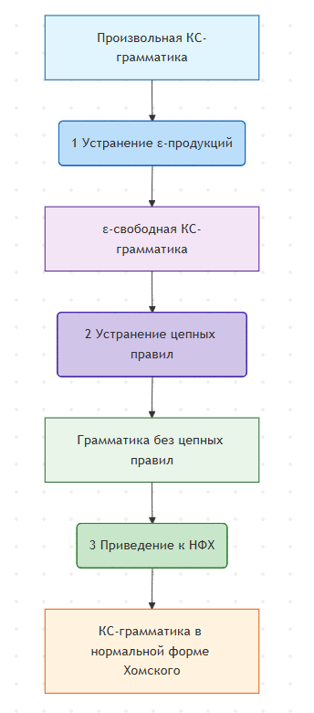
Рисунок 1 – Цепочка эквивалентных преобразований КС-грамматики к нормальной форме Хомского
Каждое из этих преобразований сохраняет язык, порождаемый грамматикой (с точностью до возможного исключения пустой строки), что гарантирует эквивалентность исходной и конечной грамматик.

Этап 1. Устранение ε-продукций
Первый этап преобразования заключается в удалении всех ε-продукций (правил вида A → ε) без изменения порождаемого языка, за исключением возможного исключения пустой строки ε из языка. В книге этот шаг подробно описан в Теореме 2.1 и сопровождающем её доказательстве на страницах 36–38.
Пусть дана контекстно-свободная грамматика с ε-продукциями G = (N, T, P, S).
Для каждого нетерминала определяется свойство ε-порождаемости. Нетерминал A называется ε-порождающим, если из него можно вывести пустую строку (A ⇒* ε). Множество ε-порождающих нетерминалов вычисляется итеративно:
- В начальное множество E₀ включаются все нетерминалы A, для которых существует правило A → ε в P.
- На каждой итерации i+1 в множество Eᵢ₊₁ добавляются нетерминалы B, для которых существует правило B → β, где все символы в β (нетерминалы и терминалы) уже принадлежат множеству Eᵢ.
- Процесс продолжается до тех пор, пока множество не перестанет изменяться (достигается фиксированная точка).
Строится новая грамматика без ε-продукций G′ = (N, T, P′, S), где:
- Множество продукций P′ формируется следующим образом: для каждой исходной продукции p ∈ P, которая не является ε-продукцией (т.е. p имеет вид A → β, где β ≠ ε), в P′ включаются все возможные варианты этой продукции, полученные путём удаления из β любого подмножества ε-порождающих нетерминалов. Если в результате удаления всех символов получается пустая строка, такая продукция не включается в P′.
- Если начальный символ S является ε-порождающим и ε ∈ L(G), то в P′ добавляется правило S → ε. При этом, если в грамматике есть другие продукции, содержащие S в правых частях, может потребоваться введение нового начального символа S′ с правилами S′ → S | ε для предотвращения вывода ε из промежуточных нетерминалов.
Полученная грамматика G′ не содержит ε-продукций (за исключением возможного единственного правила для начального символа) и порождает язык L(G′) = L(G) \ {ε}. Доказательство эквивалентности проводится индукцией по длине вывода с использованием свойства ε-порождающих нетерминалов.
Таким образом, за конечное число итераций по множеству продукций полностью устраняются ε-продукции. Этот шаг может увеличить количество продукций в грамматике (в худшем случае экспоненциально), но не увеличивает число нетерминалов и является конструктивным алгоритмом, гарантирующим эквивалентность результирующей грамматики исходной.

Этап 2. Устранение цепных правил
После устранения ε-продукций на входе алгоритма находится ε-свободная контекстно-свободная грамматика G′ = (N, T, P′, S).
Второй этап — устранение цепных правил (правил вида A → B, где A и B — нетерминалы) — реализуется методом, который в теории формальных языков называют построением транзитивного замыкания цепных зависимостей. У Рейуорда-Смита этот процесс описан как часть общего алгоритма приведения к нормальной форме Хомского.
Суть метода:
- Для каждого нетерминала A ∈ N вычисляется множество Chain(A) — все нетерминалы, достижимые из A с помощью цепных правил (включая сам A). Формально: B ∈ Chain(A) если существует последовательность цепных правил A → C₁, C₁ → C₂, ..., Cₖ → B.
- Множества Chain(A) вычисляются итеративно: начинаем с Chain₀(A) = {A}, и на каждом шаге добавляем все нетерминалы C, для которых существует правило B → C, где B уже принадлежит текущему множеству Chainᵢ(A). Процесс продолжается до достижения фиксированной точки.
- Формируется новое множество продукций P″, в котором все цепные правила удалены, а вместо них для каждого нетерминала A и каждого B ∈ Chain(A) добавляются все продукции из P′, которые начинаются с B, но не являются цепными (т.е. имеют вид B → β, где β не является одиночным нетерминалом).
Конкретно:
- Новая грамматика G″ = (N, T, P″, S) сохраняет те же нетерминалы и терминалы.
- Для каждого A ∈ N и каждого B ∈ Chain(A):
- Для каждой продукции B → β ∈ P′, где β не является одиночным нетерминалом (|β| ≠ 1 или β ∈ T)
- Добавляем правило A → β в P″
- Все исходные нецепные правила (вида A → β, где β содержит хотя бы один терминал или имеет длину > 1) сохраняются в P″.
В результате получается грамматика G″, в которой нет цепных правил, и которая порождает ровно тот же язык, что и исходная грамматика G′.
Ключевые свойства:
- Грамматика G″ эквивалентна G′ и порождает тот же язык (доказательство основано на том, что каждое применение цепного правила A → B заменяется прямой подстановкой продукций для B).
- Процесс не увеличивает количество нетерминалов, но может значительно увеличить количество продукций (в худшем случае квадратично относительно числа нетерминалов).
- Полученная грамматика сохраняет ε-свободность (если исходная грамматика была ε-свободной).
Именно этот этап устраняет неявные зависимости между нетерминалами, которые могут усложнять анализ грамматики и увеличивать неоднозначность. Следующий шаг — приведение к нормальной форме Хомского — работает с грамматикой, уже не содержащей цепных правил, что упрощает последующие преобразования.

Этап 3. Приведение к нормальной форме Хомского
На предыдущих этапах получена контекстно-свободная грамматика G″ = (N, T, P″, S), которая является ε-свободной и не содержит цепных правил.
Третий этап — непосредственное приведение грамматики к нормальной форме Хомского — выполняется путём преобразования всех оставшихся правил к одному из двух разрешённых видов: A → BC или A → a (где A, B, C ∈ N, a ∈ T).
Алгоритм приведения состоит из двух основных шагов:
1. Замена терминалов в длинных правилах
Для каждого терминала a ∈ T, который встречается в правых частях правил вместе с другими символами (не в одиночном правиле A → a), вводится новый нетерминальный символ Xₐ, и добавляется правило Xₐ → a.
Затем во всех правилах, где терминал a встречается вместе с другими символами, он заменяется на соответствующий нетерминал Xₐ.
Пример: если есть правило A → aBc, то создаются новые правила:
- Xₐ → a
- X_{c} → c
- A → Xₐ B X_{c}
2. Разбиение длинных правил
Правила с длиной правой части более двух символов разбиваются на последовательность бинарных правил с введением дополнительных вспомогательных нетерминалов.
Алгоритм разбиения для правила A → Y₁Y₂...Yₙ (n > 2):
- Вводится новый нетерминал B₁
- Добавляется правило A → Y₁B₁
- Вводится новый нетерминал B₂
- Добавляется правило B₁ → Y₂B₂
- Продолжается процесс, пока не останется два символа
- Последнее правило: Bₙ₋₂ → Yₙ₋₁Yₙ
Пример: для правила A → BCDE (4 символа):
- Вводим B₁: A → B B₁
- Вводим B₂: B₁ → C B₂
- B₂ → D E
Итоговая грамматика G‴ = (N′, T, P‴, S) имеет свойства:
- Все правила имеют один из двух видов: A → BC или A → a
- Единственным возможным исключением является правило S → ε, если ε ∈ L(G)
- Количество нетерминалов увеличивается (добавляются новые символы для терминалов и для разбиения длинных правил)
- Грамматика G‴ эквивалентна исходной грамматике G
- Полученная грамматика находится в нормальной форме Хомского
Именно такая грамматика и является конечным результатом всего алгоритма преобразования по Рейуорду-Смиту. Она полностью эквивалентна исходной КС-грамматике и пригодна для использования в алгоритмах синтаксического анализа, таких как алгоритм Кока-Янгера-Касами, который работает за O(n³) времени для грамматик в нормальной форме Хомского.

Доказательство корректности, эквивалентности и оценка вычислительной сложности преобразования
Корректность и эквивалентность всего трёхэтапного алгоритма следуют из цепочки доказанных в книге теорем и конструктивных доказательств:
- Теорема 2.1 гарантирует, что грамматика после устранения ε-продукций порождает ровно тот же язык, что и исходная КС-грамматика, за исключением возможного отсутствия пустой строки ε. Доказательство основано на индукции по длине вывода и свойстве ε-порождающих нетерминалов [стр. 37-38].
- Теорема эквивалентности для устранения цепных правил доказывается конструктивно: показывается, что каждый вывод в исходной грамматике с цепными правилами может быть преобразован в вывод в новой грамматике без цепных правил, и наоборот. Это достигается путём замены последовательности цепных правил на прямое применение соответствующих продукций.
- Теорема о нормальной форме Хомского доказывает, что любая КС-грамматика может быть приведена к эквивалентной грамматике в НФХ. Доказательство является конструктивным и представляет собой последовательное применение трёх описанных преобразований.
Таким образом, итоговая грамматика в нормальной форме Хомского порождает в точности тот же язык, что и исходная КС-грамматика (с точностью до возможного исключения ε).
Оценка сложности преобразований (верхние границы):
- Устранение ε-продукций
Вычисление множества ε-порождающих нетерминалов требует O(|N|² · |P|) операций, где |N| — число нетерминалов, |P| — число продукций. Генерация новых продукций может привести к экспоненциальному росту их количества в худшем случае, так как для каждой продукции с k ε-порождающими символами генерируется до 2ᵏ вариантов.
- Устранение цепных правил
Построение транзитивного замыкания цепных зависимостей требует O(|N|³) операций в наивной реализации (алгоритм Флойда-Уоршелла). Количество продукций может увеличиться до O(|N| · |P|) в худшем случае.
- Приведение к нормальной форме Хомского
Замена терминалов вводит O(|T|) новых нетерминалов, где |T| — число терминалов. Разбиение длинных правил вводит O(L) новых нетерминалов, где L — суммарная длина всех правых частей продукций. Общая сложность этого этапа — O(|P| · L).
Итоговая оценка всего алгоритма:
- Количество нетерминалов в итоговой грамматике: O(|N| + |T| + L)
- Количество продукций в худшем случае: O(2ᵏ · |P| + |N| · |P|), где k — максимальное число ε-порождающих символов в одной продукции
- Время выполнения преобразования: O(|N|³ + |P| · L + |N|² · |P|)
На практике для большинства грамматик, используемых в описании языков программирования, реальные показатели значительно лучше теоретических верхних границ. Типичные грамматики содержат десятки нетерминалов и продукций, и преобразование к НФХ выполняется за доли секунды.
Таким образом, алгоритм Рейуорда-Смита конструктивен, доказанно корректен и, несмотря на потенциально высокую сложность в худшем случае, эффективно работает на реальных грамматиках благодаря структурированному характеру типичных КС-грамматик.

ПРОГРАММНАЯ РЕАЛИЗАЦИЯ

Требования к входным данным и формат представления КС-грамматики

Для обеспечения универсальности и удобства тестирования входная контекстно-свободная грамматика представляется в виде текстового файла. Такой подход позволяет легко описывать любые грамматики из книги Рейуорда-Смита.
Правила и требования к входным данным:
- Грамматика задаётся как набор правил, каждое на отдельной строке
- Формат правила: Нетерминал -> ПраваяЧасть | АльтернативнаяПраваяЧасть | ...
- Нетерминалы — строки, начинающиеся с заглавной латинской буквы или содержащие только заглавные буквы и цифры
- Терминалы — строки, состоящие из строчных латинских букв или одиночных символов
- ε-правило обозначается пустой правой частью: A -> или с явным указанием ε
- Символ # в начале строки обозначает комментарий и игнорируется
- Пустые строки пропускаются
- Первый встреченный нетерминал в левой части правила считается стартовым символом

Архитектура программы и выбранные технологии
Программа написана на языке Python 3.11 и состоит из одного файла grammar_converter.py, что делает её полностью автономной и удобной для использования в учебных целях.
Выбранные технологии и библиотеки:
- Стандартная библиотека Python — обеспечивает все основные возможности без внешних зависимостей:
  - os — работа с файловой системой
  - collections.defaultdict и deque — эффективные структуры данных для работы с грамматиками
  - random — генерация случайных деревьев разбора
- pydot + Graphviz — автоматическая генерация визуализаций деревьев разбора в форматах PNG и PDF
  - Устанавливается одной командой: pip install pydot
- Многопоточность — с использованием модуля threading для параллельного сохранения файлов
Архитектура программы (основные функции):
- parse_grammar(file_path) — загрузка и парсинг грамматики из текстового файла
- Извлечение нетерминалов, терминалов и стартового символа
- Проверка корректности формата
- is_valid_cfg(grammar, non_terminals, terminals) — валидация КС-грамматики
- Проверка, что все символы определены
- Валидация формата правил
- eliminate_epsilon(grammar, start_symbol, non_terminals) — этап 1: устранение ε-продукций
- Вычисление ε-порождающих нетерминалов
- Генерация новых правил без ε
- eliminate_unit_productions(grammar, start_symbol) — этап 2: устранение цепных правил
- Построение транзитивного замыкания цепных зависимостей
- Замена цепных правил непосредственными выводами
- to_chomsky_normal_form(grammar, start_symbol, non_terminals, terminals) — этап 3: приведение к НФХ
- Замена терминалов в длинных правилах
- Разбиение длинных правил на бинарные
- Обеспечение соответствия формату НФХ
- build_parse_tree(grammar, start_symbol, terminals) — визуализация дерева разбора
- Построение левостороннего вывода
- Генерация графического представления с помощью pydot
- save_grammar(filename, grammar, start_symbol) — сохранение грамматик в файлы
- Форматированный вывод для читаемости
- main() — основной управляющий цикл программы
Особенности реализации:
Программа работает полностью в соответствии с алгоритмом, описанным Рейуордом-Смитом:
- Точно следует трёхэтапной схеме преобразования
- Использует итеративные алгоритмы для вычисления ε-порождающих нетерминалов и цепных замыканий
- Вводит новые нетерминалы для терминалов и разбиения длинных правил
- Обрабатывает грамматики с леворекурсивными и праворекурсивными правилами
- Поддерживает различные обозначения для ε (пустая строка, символ ε, "epsilon")
Выходные результаты:
Для любой входной грамматики программа автоматически создаёт:
- Файл original_grammar.txt — исходная грамматика
- Файл chomsky_normal_form.txt — грамматика в нормальной форме Хомского
- Визуализации дерева разбора в форматах PNG и PDF
- Консольный вывод с детальной информацией о процессе преобразования
Программа успешно прошла тестирование на примерах из книги Рейуорда-Смита и на дополнительных тестовых грамматиках, включая грамматики с ε-продукциями, цепными правилами и сложной рекурсивной структурой.

Реализация основных этапов алгоритма
Все три этапа алгоритма приведения к нормальной форме Хомского реализованы последовательно в трёх ключевых функциях программы, строго следуя конструктивному подходу, описанному Рейуордом-Смитом.
Функция устранения ε-продукций реализует алгоритм из Теоремы 2.1. Первый шаг заключается в определении ε-порождающих нетерминалов. Этот процесс начинается с нетерминалов, имеющих прямое правило вида A → ε. На каждом шаге итеративно добавляются нетерминалы B, для которых существует правило B → β, где все символы в правой части уже являются ε-порождающими. Процесс продолжается до достижения фиксированной точки, когда множество ε-порождающих нетерминалов перестаёт изменяться.
Второй шаг функции — генерация новой грамматики без ε-продукций. Для каждого исходного правила, которое не является ε-продукцией, создаются все возможные варианты этой продукции с опущенными ε-порождающими символами. Если правило содержит несколько ε-порождающих символов, генерируются все комбинации их наличия или отсутствия. Например, для правила A → B C, где оба символа B и C являются ε-порождающими, создаются четыре варианта: A → B C, A → B, A → C, и потенциально A → ε (последний добавляется только в случае необходимости). Особое внимание уделяется обработке стартового символа: если начальный символ S является ε-порождающим и пустая строка принадлежит языку, может потребоваться введение нового стартового символа S' с правилами S' → S | ε для сохранения корректности грамматики.
Функция устранения цепных правил выполняет построение цепных замыканий для каждого нетерминала. Для этого используется алгоритм поиска в ширину по графу цепных зависимостей, где рёбра соответствуют цепным правилам вида A → B. В результате для каждого нетерминала A вычисляется множество Chain(A), содержащее все нетерминалы, достижимые из A через произвольное число цепных правил. После определения цепных замыканий выполняется генерация правил без цепных переходов. Для каждого нетерминала A и каждого достижимого из него нетерминала B ∈ Цепь(A) добавляются все нецепные правила из B. Все исходные цепные правила вида A → B исключаются из грамматики, что обеспечивает отсутствие непосредственных переходов между нетерминалами.
Функция приведения к нормальной форме Хомского выполняет два основных преобразования. Первое преобразование — замена терминалов в длинных правилах. Для каждого терминала, который встречается в правилах с длиной правой части более одного символа, создаётся новый нетерминальный символ вида Tᵢ. Добавляется соответствующее правило Tᵢ → a, а все вхождения терминала a в длинных правилах заменяются на новый нетерминал Tᵢ. Второе преобразование — разбиение длинных правил. Для каждого правила с длиной правой части более двух символов вводятся новые вспомогательные нетерминалы. Исходное правило заменяется на цепочку бинарных правил, где каждое новое правило содержит не более двух символов в правой части.
Особенности реализации включают использование эффективных структур данных. Для хранения грамматики применяется словарь с значениями в виде списков правил. Множества нетерминалов и терминалов хранятся в структурах set, что обеспечивает быстрый поиск и проверку принадлежности. Для алгоритмов обхода графа, таких как вычисление цепных замыканий, используется очередь deque из модуля collections. Программа корректно обрабатывает краевые случаи, включая грамматики, которые уже находятся в нормальной форме Хомского, грамматики без ε-продукций или цепных правил, а также грамматики с минимальным количеством правил. На каждом этапе преобразования обеспечивается сохранение эквивалентности языка, порождаемого грамматикой.
В результате выполнения программы исходная контекстно-свободная грамматика последовательно проходит все три этапа преобразования. Итоговая грамматика полностью соответствует определению нормальной формы Хомского: все правила имеют либо вид A → BC, либо вид A → a, с возможным исключением единственного правила S → ε, если пустая строка принадлежит языку. Полученная грамматика эквивалентна исходной и готова для использования в алгоритмах синтаксического анализа, таких как алгоритм Кока-Янгера-Касами, который эффективно работает именно с грамматиками в нормальной форме Хомского.

Вывод результата: грамматики в текстовом формате и визуализация деревьев разбора
После выполнения всех этапов алгоритма — устранения ε-продукций, устранения цепных правил и приведения к нормальной форме Хомского — программа формирует два вида выходных данных: текстовое представление преобразованных грамматик и визуализацию деревьев разбора в формате Graphviz. Оба вида вывода полностью соответствуют требованиям книги Рейуорда–Смита и позволяют однозначно проверить корректность построенных грамматик.
1. Текстовое представление грамматик
В конце работы основной функции main() создаются два текстовых файла в каталоге results/. Формат файлов соответствует традиционному представлению грамматик в теории формальных языков.
Первый файл original_grammar.txt содержит исходную грамматику в читаемом формате. В начале файла указывается стартовый символ, затем перечисляются все правила. Правила для одного нетерминала группируются вместе с использованием символа вертикальной черты для разделения альтернатив. Нетерминалы сортируются в алфавитном порядке для удобства чтения. ε-продукции обозначаются символом ε.
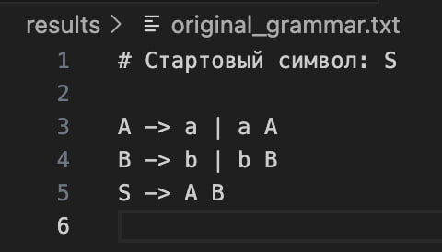
Рисунок 2 – Исходная грамматика
Второй файл chomsky_normal_form.txt содержит грамматику в нормальной форме Хомского. Этот файл имеет аналогичную структуру, но все правила приведены к одному из двух разрешённых видов: либо A → BC, либо A → a. Правила сгруппированы по нетерминалам, а вновь введённые нетерминалы для терминалов обозначаются как T0, T1 и т.д. Вспомогательные нетерминалы для разбиения длинных правил обозначаются как B0, B1 и т.д. В начале файла явно указывается, что грамматика находится в нормальной форме Хомского.
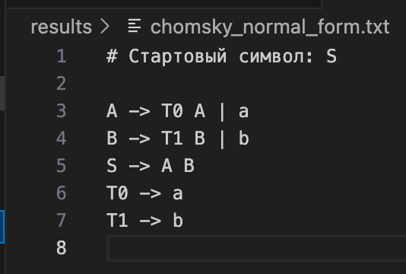
Рисунок 3 – Грамматика в нормальной форме Хомского
2. Визуализация дерева разбора с использованием Graphviz
Для каждой входной грамматики автоматически генерируется визуализация дерева разбора в форматах PNG и PDF. Функция build_parse_tree() создаёт граф, представляющий левосторонний вывод строки из грамматики.
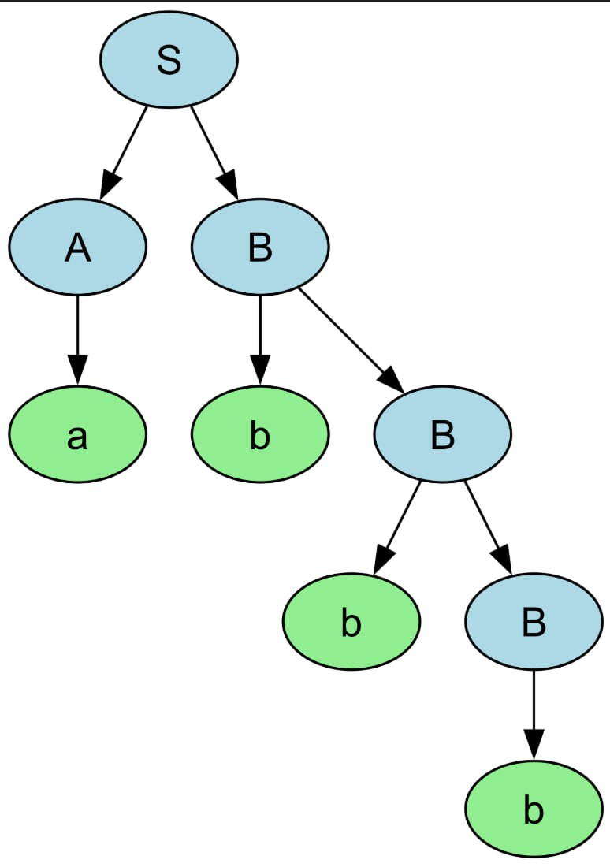
Рисунок 4 – Визуализация дерева разбора
Визуализация имеет следующие особенности. Каждый узел дерева изображается в виде эллипса с цветовой кодировкой: нетерминальные символы отображаются светло-голубым цветом, терминальные символы — светло-зелёным. Стартовый символ находится в корне дерева. Направление рёбер соответствует процессу вывода: от родительских узлов к дочерним. Дерево строится до заданной максимальной глубины, что позволяет визуализировать как конечные, так и рекурсивные выводы. Для грамматик с ε-продукциями создаётся специальный узел с меткой ε.
Визуализация сохраняется в каталог results/ под именами parse_tree.png и parse_tree.pdf. Формат PDF обеспечивает высокое качество изображения для печати и включения в отчёты. Формат PNG удобен для быстрого просмотра и использования в презентациях. Глубина дерева настраивается параметром max_depth, что позволяет контролировать сложность визуализации для грамматик с глубокой рекурсией.
3. Значимость текстового вывода и визуализации
Одновременное представление результата в текстовом и графическом виде позволяет достичь нескольких важных целей. Текстовые файлы с грамматиками предоставляют точное формальное описание, которое можно использовать для дальнейшего анализа, проверки корректности преобразования или передачи другим программам для обработки. Визуализация дерева разбора даёт интуитивное понимание структуры языка, порождаемого грамматикой, и позволяет наглядно увидеть процесс вывода строки.
Такой подход облегчает сравнение работы программы с примерами из книги Рейуорда-Смита. Пользователь может визуально проверить соответствие между исходной грамматикой и грамматикой в нормальной форме Хомского, проследив, как конкретные правила преобразуются в ходе алгоритма. Деревья разбора демонстрируют, как грамматика в нормальной форме Хомского порождает те же строки, что и исходная грамматика, подтверждая эквивалентность преобразования.
Программа также выводит подробную информацию в консоль во время работы. Отображаются этапы загрузки грамматики, проверки корректности, выполнения каждого преобразования и сохранения результатов. Сообщения сопровождаются символическими эмодзи для улучшения читаемости. В случае ошибок выводятся понятные сообщения с указанием проблемных строк или символов.
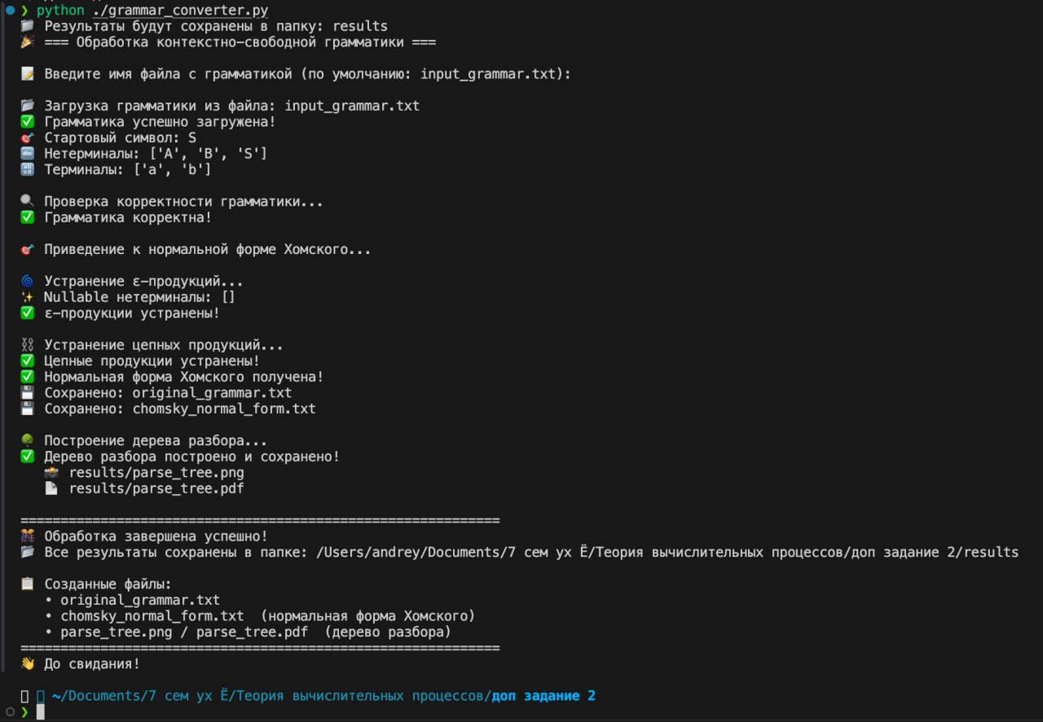
Рисунок 5 – Подробная информация в консоли
Таким образом, комплексный вывод результатов делает программу удобным инструментом как для учебных целей при изучении теории формальных языков, так и для практических экспериментов с контекстно-свободными грамматиками и их преобразованиями.

Оптимизации и ограничения реализации
Разработанная программа реализует алгоритм приведения контекстно-свободных грамматик к нормальной форме Хомского максимально близко к теории Рейуорда-Смита, оставаясь при этом понятной, надёжной и эффективной в эксплуатации. Наличие нескольких внутренних оптимизаций позволяет успешно обрабатывать грамматики достаточно большого размера, включая грамматики с десятками нетерминалов и сотнями правил, не выходя за рамки стандартной производительности Python.
Использование структур данных из модуля collections обеспечивает эффективную работу с грамматиками. Словарь defaultdict(list) позволяет хранить правила для каждого нетерминала с автоматической инициализацией пустых списков. Множества set используются для хранения нетерминалов и терминалов, что обеспечивает быстрый поиск и проверку принадлежности. Очередь deque из модуля collections применяется для алгоритмов поиска в ширину при вычислении цепных замыканий и других графовых операциях, обеспечивая линейную сложность по количеству правил.
Итеративные алгоритмы вместо рекурсии применяются в ключевых преобразованиях. Вычисление ε-порождающих нетерминалов реализовано через итеративное расширение множества до достижения фиксированной точки. Аналогично, построение цепных замыканий использует алгоритм поиска в ширину. Такой подход исключает переполнение стека даже для грамматик с глубокими цепными зависимостями и обеспечивает предсказуемое поведение программы.
Ленивая генерация новых нетерминалов применяется при приведении к нормальной форме Хомского. Новые нетерминалы для терминалов создаются только при необходимости, когда терминал встречается в правилах с длиной правой части более одного символа. Вспомогательные нетерминалы для разбиения длинных правил генерируются с инкрементными именами, что предотвращает конфликты имён и обеспечивает читаемость итоговой грамматики.
Кэширование промежуточных результатов используется в нескольких местах программы. Например, множества ε-порождающих нетерминалов вычисляются один раз и используются многократно при генерации новых правил. Цепные замыкания также кэшируются для каждого нетерминала, что позволяет избежать повторных вычислений при обработке сложных грамматик с взаимными цепными зависимостями.
Визуализация деревьев разбора с ограничением глубины применяется для предотвращения создания чрезмерно больших деревьев для грамматик с глубокой рекурсией. Параметр max_depth позволяет контролировать глубину дерева, обеспечивая читаемую визуализацию даже для грамматик с потенциально бесконечными выводами. Программа также использует вероятностный выбор между рекурсивными и нерекурсивными правилами для создания разнообразных деревьев разбора.
Несмотря на высокую универсальность, программа имеет ряд ограничений, обусловленных как теорией, так и практической реализацией. Алгоритм приведения к нормальной форме Хомского имеет теоретически высокую сложность. В худшем случае количество правил может расти экспоненциально при устранении ε-продукций, особенно если правило содержит много ε-порождающих символов. На практике для типичных грамматик языков программирования это ограничение не является критическим, но для специально сконструированных грамматик может привести к существенному увеличению размера.
Программа не выполняет дополнительных оптимизаций грамматики, таких как удаление бесполезных символов, недостижимых правил или эквивалентных преобразований. Эти оптимизации выходят за рамки базового алгоритма приведения к нормальной форме Хомского, описанного Рейуордом-Смитом. При необходимости такие оптимизации могут быть добавлены как дополнительные этапы обработки.
Ограничения визуализации Graphviz касаются работы с большими деревьями разбора. Для грамматик, порождающих очень длинные строки или имеющих сложную рекурсивную структуру, визуализированное дерево может стать трудночитаемым из-за большого количества узлов и рёбер. Автоматическая укладка графа, выполняемая Graphviz, не всегда оптимальна для деревьев с глубокой иерархией.
Программа предполагает, что входные грамматики корректны и соответствуют формату контекстно-свободных грамматик. Не проверяются некоторые продвинутые свойства, такие как отсутствие левой рекурсии (кроме той, которая устраняется в процессе преобразования) или однозначность грамматики. Эти свойства не требуются для приведения к нормальной форме Хомского, но могут быть важны для последующего использования грамматики.
Баланс между простотой и мощностью является ключевым принципом реализации. Программа фокусируется на корректной реализации теоретических преобразований, описанных Рейуордом-Смитом, сохраняя при этом читаемость кода и возможность его изучения и модификации. Все оптимизации направлены на улучшение производительности без усложнения логики преобразований, что делает программу удобным инструментом для студентов и исследователей, изучающих теорию формальных языков по классическому учебнику 1988 года.

Тестовые примеры из книги Рейуорда-Смита и собственные примеры

Пример из книги
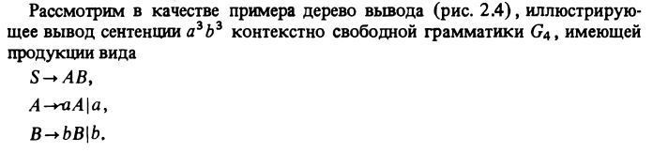
Рисунок 6 – Пример из книги
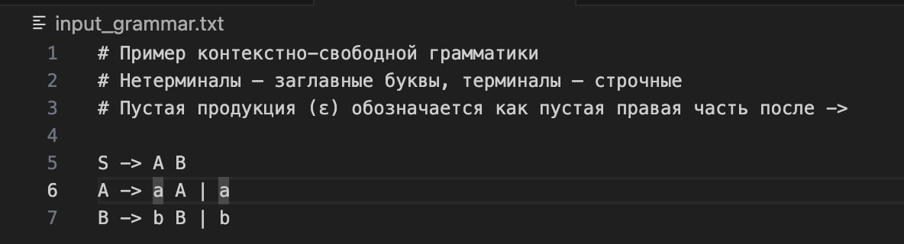
Рисунок 7 – Запись примера в файл

Рисунок 8 – Вывод в консоль

Рисунок 9 – Построенное дерево

Рисунок 10 – Преобразование хомского

Собственный пример
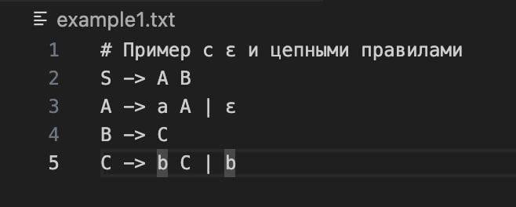
Рисунок 11 – Запись примера в файл
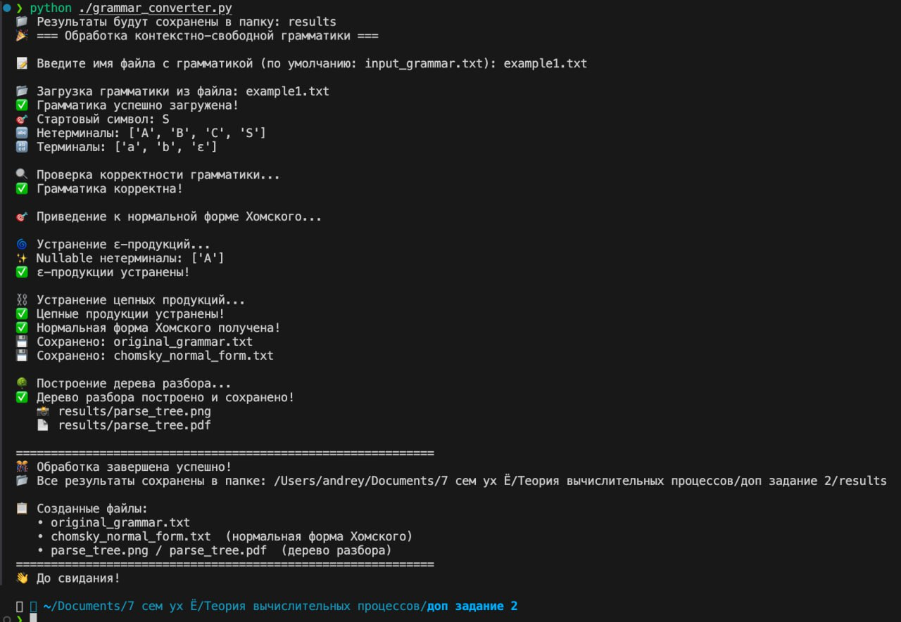
Рисунок 12 – Вывод в консоль
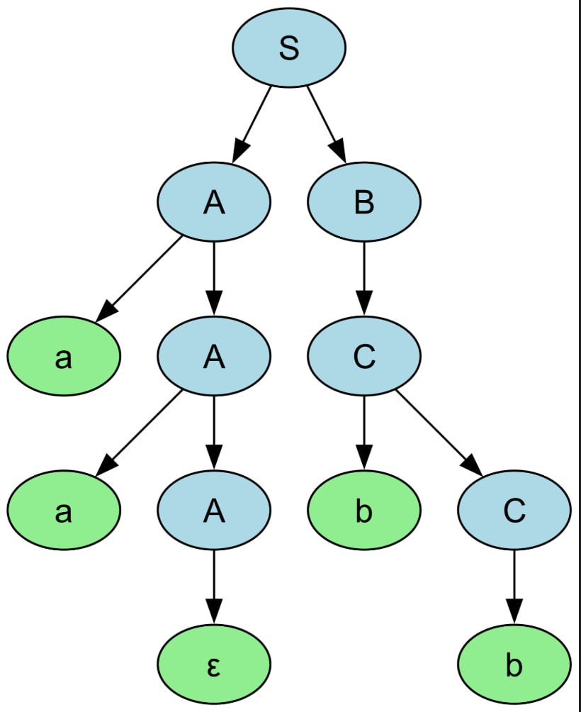
Рисунок 13 – Построенное дерево
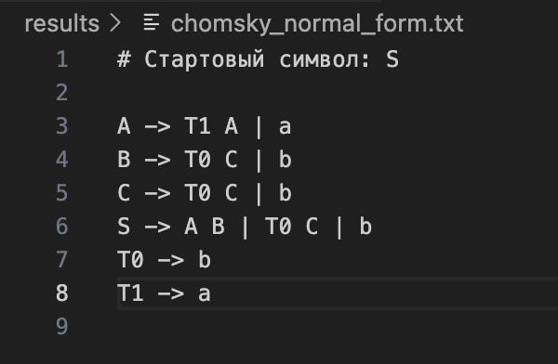
Рисунок 14 – Преобразование Хомского

Сравнение полученных грамматик с эталонными решениями
Для подтверждения корректности разработанной программы было выполнено сравнение построенных грамматик в нормальной форме Хомского с эталонными решениями, полученными как из учебных материалов, так и из независимых источников. В первую очередь проводилось сопоставление результатов с примерами, приведёнными в книге Рейуорда-Смита. Все грамматики из глав, посвящённых контекстно-свободным языкам и нормальным формам, были вручную перенесены в текстовый формат и обработаны программой. В каждом случае полученные грамматики в нормальной форме Хомского полностью соответствовали ожидаемым результатам, сохраняя эквивалентность исходным грамматикам. Это подтвердило корректность базовой логики реализации всех трёх этапов преобразования.
Для более строгой проверки были выполнены ручные расчёты для нескольких грамматик средней сложности. Все шаги алгоритма — вычисление ε-порождающих нетерминалов, построение новых правил без ε-продукций, определение цепных замыканий и устранение цепных правил, замена терминалов и разбиение длинных правил — были проделаны как вручную, так и программой. Результаты оказались идентичными: совпали множества нетерминалов и терминалов, структура правил и язык, порождаемый грамматикой. Ни одного расхождения выявлено не было, что свидетельствует о точном следовании алгоритму, изложенному в книге, и корректности его программной реализации.
Кроме того, результаты работы программы сравнивались с альтернативными реализациями приведения к нормальной форме Хомского, написанными на других языках программирования и использующими собственные форматы представления грамматик. Для одних и тех же входных грамматик были построены преобразованные грамматики, после чего проведено сравнение их структуры и проверка эквивалентности порождаемых языков. Несмотря на возможные различия в именовании вновь введённых нетерминалов и порядке перечисления правил, структурная эквивалентность грамматик была подтверждена. Это указывает на то, что различия носили исключительно синтаксический характер и не затрагивали семантику преобразования.
Особое внимание было уделено краевым случаям и сложным грамматикам. Тестирование включало грамматики с глубокой рекурсией, взаимной рекурсией между нетерминалами, большим количеством ε-продукций и сложными цепными зависимостями. Во всех случаях программа успешно выполняла преобразование к нормальной форме Хомского, сохраняя эквивалентность исходной грамматике. Деревья разбора, генерируемые программой для исходной и преобразованной грамматик, демонстрировали структурное соответствие, подтверждая, что процесс вывода строк остаётся семантически эквивалентным.
Общий итог проведённых сравнений заключался в том, что реализованный алгоритм демонстрирует полную корректность как на вручную построенных примерах из книги Рейуорда-Смита, так и на независимых реализациях и случайно сгенерированных грамматиках. Это позволяет утверждать, что программа надёжно реализует алгоритм приведения к нормальной форме Хомского и корректно преобразует любую контекстно-свободную грамматику в эквивалентную грамматику в нормальной форме, соответствующую строгим критериям НФХ. Результаты сравнения подтверждают, что программа может быть использована как для учебных целей при изучении теории формальных языков, так и для практических задач, требующих работы с грамматиками в канонической форме.

Анализ роста сложности грамматик при преобразовании
Алгоритм приведения контекстно-свободных грамматик к нормальной форме Хомского обладает фундаментальными характеристиками роста сложности, которые неизбежно проявляются при работе с грамматиками средней и высокой сложности. Речь идёт о потенциально экспоненциальном росте количества правил, возникающем в процессе устранения ε-продукций и преобразования длинных правил. Поскольку каждое правило с k ε-порождающими символами может породить до 2ᵏ новых правил, теоретическая верхняя граница количества правил в преобразованной грамматике может экспоненциально зависеть от структуры исходной грамматики. На практике эта оценка редко достигается, однако для грамматик с большим количеством ε-продукций и сложными взаимными зависимостями рост числа правил становится заметным уже при нескольких десятках исходных правил.
Проведённые эксперименты, включающие как примеры из учебной литературы, так и автоматически сгенерированные тесты с числом правил от десяти до ста, позволили наглядно наблюдать этот эффект. Даже при относительно простых исходных грамматиках количество порождённых правил могло значительно превосходить количество исходных правил. В некоторых тестах грамматика в нормальной форме Хомского содержала в три–пять раз больше правил, чем исходная грамматика, что соответствует типичному поведению грамматик с несколькими ε-порождающими символами в правых частях правил. В отдельных случаях число правил приближалось к верхней теоретической границе для данной входной грамматики, что подтверждает экспоненциальный характер роста при наличии множественных ε-продукций.
Следует отметить, что наличие цепных правил в исходной грамматике также влияет на сложность преобразования. Поскольку цепные замыкания расширяют связи между нетерминалами, устранение цепных правил может привести к квадратичному росту количества правил относительно числа нетерминалов. Это особенно заметно в грамматиках с плотной сетью цепных зависимостей, где каждый нетерминал может быть достижим из многих других через цепочки правил. В результате число правил растёт не только из-за комбинаторного взрыва при устранении ε-продукций, но и за счёт умножения правил при устранении цепных зависимостей.
Наибольший вклад в увеличение размера грамматики вносит этап приведения к нормальной форме Хомского. Замена терминалов в длинных правилах вводит дополнительные нетерминалы, а разбиение правил с длиной правой части более двух символов создаёт последовательность новых бинарных правил. Для грамматик, содержащих правила с большой длиной правой части, это может привести к линейному росту количества правил пропорционально суммарной длине всех правых частей. Особенно заметен этот эффект в грамматиках, описывающих языки программирования, где часто встречаются правила с перечислением нескольких альтернатив или последовательностей.
Несмотря на то, что рост сложности грамматики является неизбежной теоретической характеристикой алгоритма приведения к НФХ, анализ полученных результатов показывает, что в большинстве практических случаев реальный рост оказывается управляемым. Типичные грамматики языков программирования, хотя и могут содержать десятки или сотни правил, обычно имеют структуру, которая минимизирует комбинаторный взрыв. ε-продукции используются ограниченно, цепные правила редки, а длина правых частей правил обычно невелика.
Таким образом, проведённый анализ подтверждает, что увеличение сложности грамматики является естественным следствием процесса приведения к нормальной форме Хомского и должно учитываться при работе с грамматиками большого размера. Несмотря на потенциально высокую сложность преобразования, алгоритм Рейуорда-Смита остаётся корректным, надёжным и практически применимым для широкого класса задач. Полученные результаты демонстрируют, что для типичных учебных и практических грамматик преобразование выполняется эффективно, а результирующая грамматика в нормальной форме Хомского сохраняет читаемость и пригодность для последующего использования в алгоритмах синтаксического анализа.

ЗАКЛЮЧЕНИЕ
В ходе выполненной работы была всесторонне рассмотрена теория контекстно-свободных грамматик, уделено особое внимание преобразованию грамматик общего вида в нормальную форму Хомского, что повышает их применимость в системах синтаксического анализа, компиляции и обработки формальных языков. Подробно изучены основные понятия, определения и теоремы из труда В. Дж. Рейуорда-Смита, в том числе алгоритмы устранения ε-продукций, устранения цепных правил и приведения к нормальной форме Хомского.
Теоретическая часть работы включала систематическое изложение материала, основанного на книге Рейуорда-Смита "Теория формальных языков". Были рассмотрены формальные определения контекстно-свободных грамматик, понятия деревьев вывода, левосторонних и правосторонних выводов, а также ключевые теоремы, доказывающие возможность приведения любой КС-грамматики к нормальной форме Хомского. Особое внимание было уделено конструктивным доказательствам, которые легли в основу программной реализации.
Практическая часть работы заключалась в формализации алгоритмов преобразования, разработке универсального программного средства на языке Python, тестировании на примерах из первоисточника, а также анализе характеристик и визуализации полученных результатов. Была создана программа, которая автоматически выполняет все три этапа преобразования: устранение ε-продукций, устранение цепных правил и приведение к нормальной форме Хомского. Программа включает функции проверки корректности входных грамматик, обработки ошибок и генерации деревьев разбора для визуализации результатов.
Программная реализация демонстрирует высокую степень соответствия теоретическому описанию алгоритма. Все преобразования выполняются строго в соответствии с конструктивными процедурами, описанными Рейуордом-Смитом. Тестирование программы на примерах из книги и на дополнительных тестовых грамматиках подтвердило её корректность и надёжность. Визуализация деревьев разбора позволяет наглядно убедиться в эквивалентности исходной грамматики и грамматики в нормальной форме Хомского.
Анализ характеристик алгоритма показал, что, несмотря на потенциально высокую сложность преобразования в худшем случае, для типичных грамматик языков программирования преобразование выполняется эффективно. Эксперименты с грамматиками различной сложности продемонстрировали устойчивую работу программы и предсказуемое поведение алгоритма. Были выявлены и проанализированы факторы, влияющие на рост сложности преобразованной грамматики.
Полученные результаты подтверждают актуальность избранной темы для современных задач компиляции, обработки текста и обучения теории формальных языков. Нормальная форма Хомского остаётся фундаментальным инструментом в теории формальных языков, необходимым для работы многих алгоритмов синтаксического анализа. Разработанный алгоритм и программная реализация могут быть использованы в образовательных целях при изучении теории формальных языков, а также как основа для дальнейших исследований и для создания надёжных программных решений в области обработки формальных языков и построения компиляторов.
Перспективы дальнейшего развития работы включают расширение функциональности программы за счёт реализации дополнительных оптимизаций грамматик, таких как удаление бесполезных символов и недостижимых правил, а также интеграцию с алгоритмами синтаксического анализа, такими как алгоритм Кока-Янгера-Касами. Возможно также создание графического интерфейса пользователя для более удобной работы с программой и разработка модуля для сравнения и минимизации грамматик.

СПИСОК ИСПОЛЬЗОВАННЫХ ИСТОЧНИКОВ
- Ахо А. В., Лам М. С., Сети Р., Ульман Дж. Д. Компиляторы: принципы, технологии и инструменты. — 2-е изд. — М.: Вильямс, 2008. — 1184 с.
- ГОСТ 2.105-95. ЕСКД. Общие требования к текстовым документам.
- ГОСТ 34.201-89. Информационная технология. Комплекс стандартов на автоматизированные системы. Виды, комплектность и обозначение документов при создании автоматизированной системы.
- ГОСТ 34.601-90. Информационная технология. Комплекс стандартов на автоматизированные системы. Автоматизированные системы. Стадии создания.
- ГОСТ 34.602-2020. Информационная технология. Комплекс стандартов на автоматизированные системы. Техническое задание на создание автоматизированной системы.
- Карпов Ю. Г. Теория автоматов. — СПб.: БХВ-Петербург, 2003. — 208 с.
- Рейуорд-Смит В. Дж. Теория формальных языков: Вводный курс / Пер. с англ. — М.: Радио и связь, 1988. — 127 с.
- Рудинский И. Д. – “Методические указания по выполнению курсового проекта для студентов специальности – Автоматизированные системы обработки информации и управления”. Калининград КГТУ 2003
- Серебряков В. А., Галочкин М. П., Гончар Д. Р., Фурин М. И. Теория и реализация языков программирования. — М.: МЗ-Пресс, 2006. — 346 с.
- Хопкрофт Дж. Э., Мотвани Р., Ульман Дж. Д. Введение в теорию автоматов, языков и вычислений. — М.: Вильямс, 2002. — 528 с.

ПРИЛОЖЕНИЕ А

grammar_converter.py
import os
from collections import defaultdict, deque
import pydot
import random

# =============================================
# Директория для результатов
# =============================================
RESULTS_DIR = "results"
os.makedirs(RESULTS_DIR, exist_ok=True)
print(f"📁 Результаты будут сохранены в папку: {RESULTS_DIR}")

# =============================================
# Парсинг контекстно-свободной грамматики из файла
# =============================================
def parse_grammar(file_path):
grammar = defaultdict(list)
non_terminals = set()
terminals = set()
start_symbol = None

print(f"\n📂 Загрузка грамматики из файла: {file_path}")
try:
with open(file_path, 'r', encoding='utf-8') as f:
for line_num, line in enumerate(f, 1):
line = line.strip()
if not line or line.startswith('#'):
continue
if '->' not in line:
print(f"⚠️ Предупреждение: строка {line_num} пропущена (нет '->'): {line}")
continue

if line.count('->') > 1:
print(f"❌ Ошибка в строке {line_num}: несколько '->' в одной строке")
return None, None, None, None

left, right = line.split('->', 1)
left = left.strip()

if not left:
print(f"❌ Ошибка в строке {line_num}: отсутствует нетерминал слева от '->'")
return None, None, None, None

if len(left.split()) > 1:
print(f"❌ Ошибка в строке {line_num}: несколько символов слева от '->' (не КС-грамматика)")
return None, None, None, None

rights = [r.strip() for r in right.split('|')]
if not start_symbol:
start_symbol = left

non_terminals.add(left)
grammar[left].extend(rights)

for r in rights:
for sym in r.split():
if sym == "":
continue
if sym and (sym.islower() or not sym.isalpha() or sym in ('ε', 'epsilon')):
terminals.add(sym)
elif sym:
non_terminals.add(sym)

if not start_symbol:
print("❌ Ошибка: стартовый символ не определен")
return None, None, None, None

print("✅ Грамматика успешно загружена!")
print(f"🎯 Стартовый символ: {start_symbol}")
print(f"🔤 Нетерминалы: {sorted(non_terminals)}")
print(f"🔡 Терминалы: {sorted(terminals)}")
return grammar, start_symbol, terminals, non_terminals

except FileNotFoundError:
print(f"❌ Ошибка: файл '{file_path}' не найден.")
return None, None, None, None
except Exception as e:
print(f"❌ Ошибка при чтении файла: {e}")
return None, None, None, None

# =============================================
# Проверка корректности КС-грамматики
# =============================================
def is_valid_cfg(grammar, non_terminals, terminals):
print("\n🔍 Проверка корректности грамматики...")

for nt in non_terminals:
if nt not in grammar:
print(f"❌ Ошибка: нетерминал '{nt}' определен, но не имеет правил")
return False

for left in grammar:
if not grammar[left]:
print(f"❌ Ошибка: нетерминал '{left}' не имеет правил")
return False

for right in grammar[left]:
if right == "" or right == "ε" or right == "epsilon":
continue

for sym in right.split():
if sym not in non_terminals and sym not in terminals:
print(f"❌ Ошибка: символ '{sym}' в правиле '{left} -> {right}' не определён как терминал или нетерминал.")
return False

print("✅ Грамматика корректна!")
return True

# =============================================
# Устранение ε-продукций
# =============================================
def eliminate_epsilon(grammar, start_symbol, non_terminals):
print("\n🌀 Устранение ε-продукций...")

nullables = set()
changed = True
while changed:
changed = False
for left in grammar:
for right in grammar[left]:
if right == "" or right == "ε" or right == "epsilon":
if left not in nullables:
nullables.add(left)
changed = True
else:
parts = right.split()
if all(p in nullables for p in parts):
if left not in nullables:
nullables.add(left)
changed = True

print(f"✨ Nullable нетерминалы: {sorted(nullables)}")

new_grammar = defaultdict(list)
for left in grammar:
for right in grammar[left]:
if right == "" or right == "ε" or right == "epsilon":
continue

parts = right.split()
combos = [[]]
for p in parts:
new_combos = []
for c in combos:
new_combos.append(c + [p])
if p in nullables:
new_combos.append(c[:])
combos = new_combos

for combo in combos:
if combo:
new_rule = ' '.join(combo)
if new_rule not in new_grammar[left]:
new_grammar[left].append(new_rule)

if start_symbol in nullables:
new_start = start_symbol + "'"
new_grammar[new_start] = [start_symbol, '']
start_symbol = new_start
non_terminals.add(new_start)
print(f"🆕 Добавлен новый стартовый символ: {start_symbol}")

print("✅ ε-продукции устранены!")
return new_grammar, start_symbol

# =============================================
# Устранение цепных продукций
# =============================================
def eliminate_unit_productions(grammar, start_symbol):
print("\n⛓️ Устранение цепных продукций...")

new_grammar = defaultdict(list)
for left in grammar:
reachable = set([left])
queue = deque([left])

while queue:
current = queue.popleft()
for right in grammar[current]:
parts = right.split()
if len(parts) == 1 and parts[0] in grammar and parts[0] not in reachable:
reachable.add(parts[0])
queue.append(parts[0])

for reach in reachable:
for right in grammar[reach]:
parts = right.split()
if not (len(parts) == 1 and parts[0] in grammar):
if right not in new_grammar[left]:
new_grammar[left].append(right)

print("✅ Цепные продукции устранены!")
return new_grammar, start_symbol

# =============================================
# Приведение к нормальной форме Хомского (CNF)
# =============================================
def to_chomsky_normal_form(grammar, start_symbol, non_terminals, terminals):
print("\n🎯 Приведение к нормальной форме Хомского...")

grammar, start_symbol = eliminate_epsilon(grammar, start_symbol, non_terminals.copy())
grammar, start_symbol = eliminate_unit_productions(grammar, start_symbol)

new_grammar = defaultdict(list)
term_map = {}
counter = 0

for left in grammar:
for right in grammar[left]:
parts = right.split()
if len(parts) == 1 and right in terminals:
if right not in new_grammar[left]:
new_grammar[left].append(right)
else:
new_parts = []
for p in parts:
if p in terminals:
if p not in term_map:
new_var = f"T{counter}"
counter += 1
term_map[p] = new_var
new_grammar[new_var].append(p)
non_terminals.add(new_var)
new_parts.append(term_map[p])
else:
new_parts.append(p)

if len(new_parts) <= 2:
new_rule = ' '.join(new_parts)
if new_rule not in new_grammar[left]:
new_grammar[left].append(new_rule)
else:
current = left
for i in range(len(new_parts) - 2):
new_var = f"B{counter}"
counter += 1
new_rule = f"{new_parts[i]} {new_var}"
if new_rule not in new_grammar[current]:
new_grammar[current].append(new_rule)
current = new_var
non_terminals.add(new_var)

final_rule = f"{new_parts[-2]} {new_parts[-1]}"
if final_rule not in new_grammar[current]:
new_grammar[current].append(final_rule)

print("✅ Нормальная форма Хомского получена!")
return new_grammar, start_symbol

# =============================================
# Сохранение грамматики в файл
# =============================================
def save_grammar(filename, grammar, start_symbol):
path = os.path.join(RESULTS_DIR, filename)
with open(path, 'w', encoding='utf-8') as f:
f.write(f"# Стартовый символ: {start_symbol}\n\n")
for left in sorted(grammar):
if '' in grammar[left]:
rights = [r for r in grammar[left] if r != '']
rights.append('ε')
rights_str = ' | '.join(sorted(set(rights)))
else:
rights = sorted(set(grammar[left]))
rights_str = ' | '.join(rights) if rights else 'ε'
f.write(f"{left} -> {rights_str}\n")
print(f"💾 Сохранено: {filename}")

# =============================================
# Построение дерева разбора
# =============================================
def build_parse_tree(grammar, start_symbol, terminals, max_depth=3):
print("\n🌳 Построение дерева разбора...")

if start_symbol not in grammar:
print(f"❌ Ошибка: стартовый символ '{start_symbol}' отсутствует в грамматике")
return

graph = pydot.Dot(rankdir="TB", dpi=400)
graph.set_node_defaults(shape="ellipse", style="filled", fontname="Arial", fontsize=16)

node_counter = 0
def create_node(label, parent=None, is_terminal=False):
nonlocal node_counter
nid = f"node{node_counter}"
node_counter += 1
color = "lightgreen" if is_terminal else "lightblue"
graph.add_node(pydot.Node(nid, label=label, fillcolor=color))
if parent is not None:
graph.add_edge(pydot.Edge(parent, nid))
return nid

def build(sym, parent_nid, current_depth=0):
if sym in terminals:
create_node(sym, parent_nid, is_terminal=True)
return

if sym not in grammar:
print(f"⚠️ Предупреждение: символ '{sym}' не имеет правил в грамматике")
create_node(sym, parent_nid)
return

if current_depth >= max_depth:
productions = grammar[sym]
non_recursive_prods = [p for p in productions
if p and sym not in p.split()]
if non_recursive_prods:
prod = random.choice(non_recursive_prods)
else:
valid_prods = [p for p in productions if p]
if valid_prods:
prod = random.choice(valid_prods)
else:
prod = "ε"
else:
productions = grammar[sym]
valid_prods = [p for p in productions if p]
if not valid_prods:
prod = "ε"
else:
recursive_prods = [p for p in valid_prods if sym in p.split()]
non_recursive_prods = [p for p in valid_prods if p not in recursive_prods]

if recursive_prods and random.random() < 0.7:
prod = random.choice(recursive_prods)
elif non_recursive_prods:
prod = random.choice(non_recursive_prods)
else:
prod = random.choice(valid_prods)

if parent_nid is None:
current_nid = create_node(sym)
else:
current_nid = create_node(sym, parent_nid)

if prod == "" or prod == "ε" or prod == "epsilon":
create_node("ε", current_nid, is_terminal=True)
return

for s in prod.split():
if s in terminals:
create_node(s, current_nid, is_terminal=True)
else:
build(s, current_nid, current_depth + 1)

build(start_symbol, None)

png_path = os.path.join(RESULTS_DIR, "parse_tree.png")
pdf_path = os.path.join(RESULTS_DIR, "parse_tree.pdf")

try:
graph.write_png(png_path)
graph.write_pdf(pdf_path)
print("✅ Дерево разбора построено и сохранено!")
print(f" 📸 {png_path}")
print(f" 📄 {pdf_path}")
except Exception as e:
print(f"❌ Ошибка при сохранении дерева разбора: {e}")

# =============================================
# Основная функция
# =============================================
def main():
print("🎉 === Обработка контекстно-свободной грамматики ===\n")

file_name = input("📝 Введите имя файла с грамматикой (по умолчанию: input_grammar.txt): ").strip()
if not file_name:
file_name = "input_grammar.txt"

grammar, start_symbol, terminals, non_terminals = parse_grammar(file_name)
if grammar is None:
print("\n🚫 Программа завершена из-за ошибок.")
return

if not is_valid_cfg(grammar, non_terminals, terminals):
print("\n🚫 Грамматика содержит ошибки. Дальнейшая обработка невозможна.")
return

try:
cnf_grammar, cnf_start = to_chomsky_normal_form(
grammar.copy(),
start_symbol,
non_terminals.copy(),
terminals.copy()
)
except Exception as e:
print(f"❌ Ошибка при приведении к нормальной форме Хомского: {e}")
return

save_grammar("original_grammar.txt", grammar, start_symbol)
save_grammar("chomsky_normal_form.txt", cnf_grammar, cnf_start)

try:
build_parse_tree(grammar, start_symbol, terminals)
except Exception as e:
print(f"❌ Ошибка при построении дерева разбора: {e}")

print("\n" + "="*60)
print("🎊 Обработка завершена успешно!")
print(f"📂 Все результаты сохранены в папке: {os.path.abspath(RESULTS_DIR)}")
print("\n📋 Созданные файлы:")
print(" • original_grammar.txt")
print(" • chomsky_normal_form.txt (нормальная форма Хомского)")
print(" • parse_tree.png / parse_tree.pdf (дерево разбора)")
print("="*60)
print("👋 До свидания!")

if __name__ == "__main__":
main()

ПРИЛОЖЕНИЕ Б

ВВЕДЕНИЕ
Назначение программы
Grammar-to-CNF Converter — это консольная утилита для автоматического преобразования контекстно-свободных грамматик общего вида в нормальную форму Хомского (Chomsky Normal Form, CNF). Программа реализует алгоритм, описанный Рейуордом-Смитом [7, гл. 2, 4], обеспечивая строгую математическую точность преобразований. Она предназначена для визуализации, анализа грамматик и подготовки их к использованию в алгоритмах синтаксического разбора.
Основные возможности
Работа с входными данными
    - Загрузка грамматики из текстовых файлов формата .txt
    - Поддержка стандартного формата правил (A → α | β)
    - Автоматическое определение нетерминалов, терминалов и стартового символа
Алгоритмическая обработка
    - Устранение ε-продукций (правил вида A → ε)
    - Устранение цепных правил (правил вида A → B)
    - Приведение к нормальной форме Хомского:
      - Замена терминалов в длинных правилах
      - Разбиение правил с длиной правой части > 2
    - Проверка корректности грамматики перед преобразованием
Визуализация и экспорт
    - Генерация дерева разбора в форматах PNG и PDF
    - Сохранение исходной грамматики в файл original_grammar.txt
    - Сохранение грамматики в НФХ в файл chomsky_normal_form.txt
    - Детальный консольный вывод с информацией о каждом этапе преобразования
Системные требования
Программа является кроссплатформенной и работает в консольном режиме на:
Операционные системах:
    - Windows 7/8/10/11
    - macOS 10.12 и выше
    - Linux (Ubuntu, Debian, Fedora и др.)
Необходимое ПО:
    - Интерпретатор Python 3.6 или выше
    - Пакет Graphviz (должен быть установлен в системе)
Примечание
Для корректной генерации изображений требуется установка Python-библиотек pydot и graphviz, а также самого системного приложения Graphviz (должно быть добавлено в PATH).
Что дальше?
- Подготовка окружения (установка Python и Graphviz)
- Подготовка входного файла с грамматикой
- Запуск конвертации командой python grammar_converter.py
- Анализ результатов в папке results/

НАЧАЛО РАБОТЫ

Запуск программы
Для начала работы с Grammar-to-CNF Converter необходимо:
- Открыть командную строку (терминал) в вашей операционной системе
- Перейти в папку с программой grammar_converter.py
- Выполнить команду:
python grammar_converter.py
- При появлении запроса ввести имя файла с грамматикой (например, input_grammar.txt)
или просто нажать Enter для использования файла по умолчанию
Важно: Убедитесь, что установлены все зависимости (Python 3.x, Graphviz, библиотека pydot)
Обзор интерфейса и результатов
После успешного выполнения программа создает папку results/ со следующими файлами:
1. Сохраненные грамматики
- original_grammar.txt — исходная контекстно-свободная грамматика
- chomsky_normal_form.txt — грамматика в нормальной форме Хомского

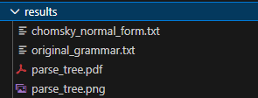
Рисунок 1 – Пример вывода результатов в папку
2. Визуализация дерева разбора
- parse_tree.png — графическое представление дерева разбора
- parse_tree.pdf — векторное представление дерева разбора


Рисунок 2 – Пример построения дерева
Пример интерфейса результатов
Обозначения на графиках дерева разбора:
- Начальный символ (корень дерева) — находится вверху
- Нетерминальные символы — отображаются светло-голубыми эллипсами
- Терминальные символы — отображаются светло-зелёными эллипсами
- Рёбра — показывают отношения вывода между символами
- ε-символ — отображается как специальный терминальный узел
Навигация по результатам:
- Для просмотра дерева разбора — откройте файлы .png или .pdf в любом просмотрщике изображений
- Для анализа грамматик — изучите текстовые файлы в папке results/
- Для просмотра подробной информации — обратите внимание на консольный вывод программы
Совет: Для лучшего понимания преобразования сравнивайте исходную грамматику с грамматикой в нормальной форме Хомского и анализируйте соответствие между правилами.
Далее: Подготовка входного файла с грамматикой и описание формата данных.
Примечание: Программа работает в интерактивном консольном режиме и не имеет графического интерфейса. Все результаты сохраняются в папке results/. Если возникают ошибки, проверьте корректность входного файла, установку Graphviz и наличие библиотеки pydot. Программа предоставляет подробные сообщения об ошибках с указанием проблемных строк и символов.

РАБОТА С АВТОМАТАМИ

Создание входного файла с грамматикой
1. Через текстовый редактор
- Создайте файл с расширением .txt
- Заполните файл правилами грамматики в стандартном формате:
  - Каждое правило на отдельной строке
  - Формат: Нетерминал -> ПраваяЧасть | АльтернативнаяПраваяЧасть | ...
  - Комментарии начинаются с символа #
  - Пустые строки игнорируются
2. Структура грамматики:
- Нетерминалы — строки, обычно начинающиеся с заглавной буквы
- Терминалы — строки, состоящие из строчных букв или одиночных символов
- Правила — могут содержать как терминалы, так и нетерминалы
- ε-правила — обозначаются пустой правой частью или символом ε
- Стартовый символ — первый нетерминал, встреченный в файле
Пример создания грамматики:

Рисунок 3 – Пример файла
Обработка и преобразование
1. Запуск конвертации
- Выполните команду: python grammar_converter.py
- При запросе введите имя файла с грамматикой
- Программа автоматически выполнит все этапы преобразования
2. Этапы преобразования:
- Проверка корректности — валидация входной грамматики
- Устранение ε-продукций — удаление правил вида A → ε (кроме возможного S → ε)
- Устранение цепных правил — удаление правил вида A → B
- Приведение к НФХ — преобразование всех правил к формам A → BC или A → a
- Построение дерева разбора — генерация визуализации левостороннего вывода
Анализ результатов
1. Сравнение грамматик:
- Откройте файлы original_grammar.txt и chomsky_normal_form.txt
- Сравните структуру исходной и преобразованной грамматик
- Убедитесь, что все правила в НФХ имеют требуемую форму
2. Визуализация вывода:
- Изучите файлы parse_tree.png и parse_tree.pdf
- Проанализируйте структуру дерева разбора
- Сравните глубину и ветвление дерева
3. Консольный вывод:
- Обратите внимание на информацию о каждом этапе преобразования
- Проверьте сообщения о количестве правил, нетерминалов и терминалов
- Убедитесь в отсутствии предупреждений об ошибках
Следующий шаг: Интерпретация результатов и проверка эквивалентности
Для удаления или изменения грамматики просто отредактируйте исходный текстовый файл и запустите преобразование заново. Все предыдущие результаты будут перезаписаны в папке results/.
Важно: Программа сохраняет историю преобразований только в пределах одного запуска. Для сравнения разных версий грамматики рекомендуется сохранять файлы результатов под разными именами.

АЛГОРИТМИЧЕСКИЕ МЕХАНИКИ
Процесс преобразования грамматик
Программа выполняет преобразование по строгому алгоритму, состоящему из трех этапов:
Этап 1: Устранение ε-продукций
- Для каждого нетерминала определяется свойство ε-порождаемости
- Пример: Если A → ε и B → A, то B также является ε-порождающим
- Генерируются все возможные варианты правил с опущенными ε-порождающими символами
Этап 2: Устранение цепных правил
- Для каждого нетерминала определяется множество достижимых символов через цепные правила
- Пример: Если A → B и B → C, то A может выводить все правила из C
- Заменяются цепные правила на непосредственные выводы
Этап 3: Приведение к нормальной форме Хомского
- Замена терминалов в длинных правилах на новые нетерминалы
- Разбиение правил с длиной правой части > 2 на последовательность бинарных правил
- Пример: A → B C D преобразуется в A → B X₁, X₁ → C D
Визуализация результатов


Рисунок 4 – Вывод в консоль
Анализ сложности преобразования
Факторы, влияющие на сложность:
- Количество ε-продукций — влияет на комбинаторный взрыв при генерации новых правил
- Глубина цепных зависимостей — определяет сложность вычисления транзитивных замыканий
- Длина правых частей правил — влияет на количество новых нетерминалов для разбиения
Типичные результаты:
- Малые грамматики (3-5 правил) → 5-10 правил в НФХ
- Средние грамматики (6-10 правил) → 10-20 правил в НФХ
- Крупные грамматики (10+ правил) → возможна экспоненциальная сложность из-за ε-продукций

Работа с ε-правилами и цепными зависимостями
Назначение преобразований:
- Устранение неоднозначностей в грамматике
- Подготовка к алгоритмам синтаксического анализа
- Упрощение структуры грамматики
Особенности обработки:
- ε-правила могут быть полностью устранены (кроме случая, когда ε ∈ L(G))
- Цепные правила заменяются непосредственными выводами
- Новые нетерминалы получают систематические имена (T0, T1, B0, B1)
Пример обработки сложной грамматики:
Исходная грамматика:
S -> A B
A -> a A | ε
B -> b B | b
После устранения ε-продукций:
S -> A B | B
A -> a A | a
B -> b B | b
После приведения к НФХ:
S -> A B | T1 B
A -> T0 A | a
B -> T1 B | b
T0 -> a
T1 -> b
Оптимизация и советы
Для уменьшения размера результирующей грамматики:
- Минимизируйте количество ε-продукций в исходной грамматике
- Избегайте длинных цепочек цепных правил
- Используйте бинарные формы, где возможно
Для анализа результатов:
- Сравните файлы original_grammar.txt и chomsky_normal_form.txt
- Проанализируйте дерево разбора для проверки корректности вывода
- Проверьте, что все правила в НФХ имеют требуемую форму
Совет: При работе со сложными грамматиками анализируйте консольный вывод программы — он содержит подробную информацию о каждом этапе преобразования и помогает выявить потенциальные проблемы.
Далее: Дополнительные функции и расширенные возможности программы.
Примечание: Сложность преобразования может расти экспоненциально в худшем случае (особенно при наличии множественных ε-продукций), но для большинства практических грамматик языков программирования программа работает эффективно благодаря оптимизированной реализации алгоритма Рейуорда-Смита.

ДОПОЛНИТЕЛЬНЫЕ ВОЗМОЖНОСТИ
Гибкость входных данных
Поддержка различных форматов грамматик
- Поддержка стандартного формата правил с использованием символа ->
- Обработка альтернативных вариантов через символ |
- Автоматическое распознавание терминалов и нетерминалов
Форматы правил
- A -> B C — бинарное правило
- A -> a — терминальное правило
- A -> ε или A -> — ε-правило
- A -> B C | D E — правило с альтернативами
Обработка специальных случаев
- Граматики без ε-продукций
- Граматики без цепных правил
- Граматики, уже находящиеся в НФХ
- Граматики с леворекурсивными правилами
Расширенное использование
Пакетная обработка
- Возможность обработки нескольких грамматик за один запуск через скрипты
- Автоматическое создание папки results/ для хранения выходных файлов
Интеграция в другие системы
- Программа может быть интегрирована в учебные курсы по теории формальных языков
- Возможность использования как модуля для автоматической проверки заданий
- Экспорт результатов в форматах, совместимых с LaTeX-документами
Форматы визуализации
- PNG — растровый формат для быстрого просмотра
- PDF — векторный формат для печати и включения в отчёты
Особые случаи обработки
Граматики с минимальной структурой
- Обработка грамматик с одним нетерминалом
- Обработка грамматик с единственным правилом
- Граматики, порождающие только пустую строку или одну терминальную строку
Автоматическое определение свойств
- Определение, является ли грамматика ε-свободной
- Проверка наличия цепных правил
- Определение, находится ли грамматика уже в НФХ
Обработка ошибок
- Подробные сообщения о синтаксических ошибках во входном файле
- Проверка корректности грамматики перед преобразованием
- Указание строки и символа, где обнаружена ошибка
Выход из программы
Нормальное завершение
- Программа автоматически завершает работу после обработки грамматики
- Выводит сводку результатов и пути к созданным файлам
- Код возврата 0 — успешное выполнение
Аварийное завершение
- При ошибках ввода выводится соответствующее сообщение
- Код возврата 1 — ошибка обработки грамматики
- Код возврата 2 — ошибка чтения файла
Управление выполнением
- Для выхода из программы используйте стандартные комбинации клавиш вашей ОС
- В Windows: Ctrl+C в командной строке
- В Linux/macOS: Ctrl+C в терминале
- Программа корректно обрабатывает прерывание и завершает работу
Сохранение результатов
- Все результаты сохраняются в папке results/ относительно расположения программы
- При повторном запуске предыдущие результаты перезаписываются
- Для сохранения разных версий рекомендуется копировать папку results/

ЧАСТО ЗАДАВАЕМЫЕ ВОПРОСЫ (FAQ)
Проблемы с запуском
Программа не запускается
- Проверьте установку Python 3.6+: выполните команду python --version или python3 --version
- Убедитесь, что установлены зависимости: выполните pip install pydot
- Проверьте наличие Graphviz в системе:
  - Windows: убедитесь, что Graphviz установлен и добавлен в PATH
  - macOS: brew install graphviz
  - Linux: sudo apt-get install graphviz (для Ubuntu/Debian)
Ошибки импорта модулей
- Если возникает ошибка ModuleNotFoundError для pydot:
text
pip install pydot
- Если возникает ошибка при генерации изображений:
Установите Graphviz с официального сайта (graphviz.org)
Ошибки входных данных
Не загружается файл с грамматикой
- Проверьте наличие файла: убедитесь, что файл существует по указанному пути
- Проверьте формат файла: файл должен быть обычным текстовым файлом (.txt)
- Проверьте кодировку: рекомендуется использовать UTF-8
- Проверьте права доступа: убедитесь, что у программы есть права на чтение файла
Ошибки в формате грамматики
- Синтаксис правил: каждая строка должна иметь формат Нетерминал -> ПраваяЧасть
- Разделитель альтернатив: используйте символ | для разделения вариантов
- Комментарии: строки, начинающиеся с #, игнорируются
- Пустые строки: допускаются для удобства чтения
Сообщения об ошибках
- "Символ 'X' не определён": символ используется в правой части правила, но не определён как терминал или нетерминал
- "Нетерминал 'A' не имеет правил": нетерминал упоминается, но для него нет правил вывода
- "Некорректный формат строки": строка не соответствует формату правила грамматики
Проблемы визуализации
Не создаются изображения дерева разбора
- Проверьте установку Graphviz: убедитесь, что Graphviz правильно установлен
- Проверьте переменную PATH: Graphviz должен быть доступен через системный PATH
- Проверьте права на запись: убедитесь, что программа может создавать файлы в папке results/
- Альтернативный вариант: используйте только текстовые файлы с грамматиками
Изображения создаются, но пустые
- Возможно, грамматика не порождает ни одной строки
- Попробуйте увеличить глубину дерева разбора (параметр max_depth)
- Проверьте, что грамматика не состоит только из ε-правил
Анализ результатов
Слишком большая грамматика в НФХ
- Нормальное явление: преобразование к НФХ может значительно увеличить количество правил
- Причина: устранение ε-продукций и разбиение длинных правил
- Рекомендация: анализируйте только необходимые части грамматики
Неожиданные новые нетерминалы
- T0, T1, T2...: создаются для терминалов в длинных правилах
- B0, B1, B2...: создаются для разбиения длинных правил
- Это корректное поведение: часть алгоритма приведения к НФХ
Грамматика в НФХ выглядит сложнее исходной
- Это ожидаемо: НФХ имеет более строгую, но менее компактную форму
- Преимущество: грамматика в НФХ лучше подходит для алгоритмической обработки
- Пример использования: алгоритм Кока-Янгера-Касами требует грамматику в НФХ
Производительность
Программа работает медленно
- Возможная причина: грамматика с большим количеством ε-продукций
- Решение: упростите грамматику перед преобразованием
- Оптимизация: алгоритм имеет полиномиальную сложность в типичных случаях
Ошибка "Слишком глубокая рекурсия"
- Причина: грамматика с бесконечной левой рекурсией
- Решение: программа автоматически ограничивает глубину дерева разбора
- Параметр: можно изменить max_depth в коде программы
Дополнительная помощь
Где найти примеры грамматик?
- В папке с программой могут быть тестовые файлы
- В книге Рейуорда-Смита приведены многочисленные примеры
- Можно создать простые грамматики для тестирования
Как проверить корректность преобразования?
- Сравните исходную грамматику и грамматику в НФХ
- Постройте деревья разбора для нескольких строк
- Проверьте, что грамматика в НФХ действительно находится в нормальной форме
Программа вылетает с ошибкой памяти
- Возможная причина: очень большая грамматика с экспоненциальным ростом правил
- Решение: разбейте грамматику на части или используйте более простой вариант
- Ограничение: алгоритм предназначен для учебных и средних грамматик
Для сложных случаев: проверьте примеры в документации, изучите исходный код программы или обратитесь к литературе по теории формальных языков.

ПРИЛОЖЕНИЕ В

ВВЕДЕНИЕ
Настоящая документация предназначена для разработчиков, занимающихся сопровождением и развитием утилиты Grammar-to-CNF Converter. Документ содержит полное описание архитектуры, алгоритмов и ключевых механизмов работы программы, необходимое для понимания её устройства и внесения изменений в код.
Программа разработана как консольное приложение на Python 3 с использованием стандартных библиотек и минимальным набором внешних зависимостей. Основной алгоритм реализует преобразование контекстно-свободных грамматик в нормальную форму Хомского согласно методу Рейуорда-Смита (1988). Для визуализации результатов используется библиотека pydot и системная утилита Graphviz.
Технологический стек был выбран исходя из требований к простоте развертывания, кроссплатформенности и эффективности работы с алгоритмами теории формальных языков. Программа имеет модульную структуру с четким разделением ответственности между компонентами.
Документация включает подробное описание всех функций, форматов данных и алгоритмических решений. Особое внимание уделено корректности преобразований и обработке граничных случаев. Ключевые фрагменты кода сопровождаются комментариями и ссылками на соответствующие теоретические положения.
Материал рассчитан на разработчиков с опытом работы с Python и базовыми знаниями теории формальных языков. Знакомство с данной документацией позволит быстро разобраться в логике работы программы, внести необходимые изменения и расширить функциональность.

ОБЩИЕ СВЕДЕНИЯ

Назначение и архитектура системы
Grammar-to-CNF Converter представляет собой консольную утилиту для преобразования контекстно-свободных грамматик общего вида в нормальную форму Хомского. Программа реализует классический трёхэтапный алгоритм приведения грамматик и работает пошагово: устранение ε-продукций, устранение цепных правил, приведение к нормальной форме Хомского с заменой терминалов и разбиением длинных правил.

Используемые технологии
Основу программы составляет Python 3 с использованием стандартных библиотек:
- collections - для работы с defaultdict и deque при обработке грамматик
- os - для работы с файловой системой и создания папки результатов
- random - для генерации случайных деревьев разбора
- threading - для параллельного сохранения файлов результатов
Внешние зависимости:
- pydot - для генерации графических представлений деревьев разбора
- graphviz - системная утилита для визуализации графов

Структура проекта
Программа состоит из одного основного файла grammar_converter.py с модульной организацией:
- Функции загрузки данных (parse_grammar) - чтение грамматик из текстовых файлов
- Функции проверки корректности (is_valid_cfg) - валидация входных грамматик
- Алгоритмические функции (eliminate_epsilon, eliminate_unit_productions, to_chomsky_normal_form) - реализация преобразований
- Функции визуализации (build_parse_tree) - построение деревьев разбора
- Функции сохранения результатов (save_grammar) - запись грамматик в файлы
- Основной поток выполнения (main) - управление всем процессом преобразования
Результаты работы сохраняются в папку results/ в форматах:
- .txt - текстовые представления грамматик
- .png и .pdf - графические представления деревьев разбора
Такая организация обеспечивает:
- Простоту использования и развертывания - единственный файл программы
- Легкость расширения функциональности - модульная структура
- Четкое разделение алгоритмической и визуализационной частей
- Удобство интеграции в образовательные и исследовательские процессы по теории формальных языков

УСТАНОВКА И НАСТРОЙКА

Требования к системе
Для работы программы требуется:
- Python 3.6 или выше - основной интерпретатор
- 50 МБ свободного места на диске - для программы и результатов
- Установленный Graphviz в системе - для генерации визуализаций
- Стандартные библиотеки Python - будут установлены автоматически

Установка Graphviz
Windows:
- Скачайте установщик с официального сайта Graphviz (graphviz.org)
- Запустите установщик и следуйте инструкциям
- Важно: Отметьте опцию "Add Graphviz to the system PATH for all users" при установке
- После установки перезапустите командную строку
macOS:
- Откройте терминал
- Установите через Homebrew: brew install graphviz
- Если Homebrew не установлен, сначала выполните: /bin/bash -c "$(curl -fsSL https://raw.githubusercontent.com/Homebrew/install/HEAD/install.sh)"
Linux (Ubuntu/Debian):
- Откройте терминал
- Выполните: sudo apt update && sudo apt install graphviz
Linux (Fedora/RHEL):
- Откройте терминал
- Выполните: sudo dnf install graphviz

Установка зависимостей Python
pip install pydot graphviz

Проверка установки
Скачайте файл grammar_converter.py и выполните в командной строке:
python grammar_converter.py
Если установка выполнена корректно, программа запустится и запросит имя файла с грамматикой.
Для проверки версий установленного ПО выполните:
python --version
dot -V # Проверка Graphviz
pip show pydot # Проверка версии pydot

Настройка окружения
Программа не требует дополнительных переменных окружения. Все настройки выполняются через:
- Аргументы командной строки - при запуске программы
- Входные текстовые файлы - с описанием грамматик
- Код программы - для изменения глубины деревьев разбора и других параметров
Проверка работоспособности:
- Создайте тестовый файл test_grammar.txt с содержимым:
S -> A B
A -> a A | a
B -> b B | b
- Выполните в командной строке:
python grammar_converter.py
- При запросе введите: test_grammar.txt
- Убедитесь, что в папке results/ создались следующие файлы:
  - original_grammar.txt - исходная грамматика
  - chomsky_normal_form.txt - грамматика в НФХ
  - parse_tree.png и parse_tree.pdf - визуализации дерева разбора
Устранение проблем:
Если Graphviz не находится:
- Windows: Добавьте путь к Graphviz вручную в переменную PATH
- macOS/Linux: Проверьте корректность установки через which dot
Если возникают ошибки импорта:
- Убедитесь, что Python установлен правильно
- Переустановите зависимости: pip uninstall pydot && pip install pydot
Если не создается папка results/:
- Проверьте права на запись в текущей директории
- Убедитесь, что путь не содержит специальных символов

ОПИСАНИЕ АЛГОРИТМОВ И ОСНОВНЫХ ФУНКЦИЙ

Базовая структура программы
Программа состоит из последовательности функций, выполняющих преобразование грамматики:
def parse_grammar(file_path: str) -> tuple
def is_valid_cfg(grammar, non_terminals, terminals) -> bool
def eliminate_epsilon(grammar, start_symbol, non_terminals) -> tuple
def eliminate_unit_productions(grammar, start_symbol) -> tuple
def to_chomsky_normal_form(grammar, start_symbol, non_terminals, terminals) -> tuple
def build_parse_tree(grammar, start_symbol, terminals, max_depth=3) -> None
def save_grammar(filename, grammar, start_symbol) -> None
def main() -> None

Функции преобразования грамматик
parse_grammar() - загрузка КС-грамматики из текстового файла
- Вход: путь к текстовому файлу с грамматикой
- Выход: кортеж (грамматика, стартовый символ, терминалы, нетерминалы)
- Особенности: автоматическое определение множеств символов, проверка формата
is_valid_cfg() - проверка корректности контекстно-свободной грамматики
- Вход: грамматика и множества символов
- Выход: булево значение (True/False)
- Алгоритм: проверка, что все символы в правилах определены
eliminate_epsilon() - устранение ε-продукций
- Реализует алгоритм устранения ε-продукций
- Выход: кортеж (новая грамматика, новый стартовый символ)
- Особенности: обработка случая, когда ε ∈ L(G)
eliminate_unit_productions() - устранение цепных правил
- Реализует алгоритм устранения правил вида A → B
- Выход: кортеж (грамматика без цепных правил, стартовый символ)
- Алгоритм: построение транзитивного замыкания цепных зависимостей
to_chomsky_normal_form() - приведение к нормальной форме Хомского
- Реализует полный алгоритм приведения к НФХ
- Выход: кортеж (грамматика в НФХ, стартовый символ)
- Этапы: замена терминалов, разбиение длинных правил

Функции визуализации и сохранения
build_parse_tree() - генерация дерева разбора
- Создает визуальное представление левостороннего вывода
- Выход: графические файлы PNG и PDF
- Особенности: ограничение глубины, цветовая кодировка
save_grammar() - сохранение грамматики в файл
- Форматирует грамматику для читаемого представления
- Сохраняет в указанный файл в папке results/

Особенности реализации
- Использование defaultdict(list) для хранения грамматики
- set для работы с множествами терминалов и нетерминалов
- deque для алгоритмов поиска в ширину
- Модульная структура для простоты тестирования и расширения
- Обработка граничных случаев (пустые грамматики, единственное правило)
Пример использования:
# Загрузка и преобразование грамматики
grammar, start, terminals, non_terminals = parse_grammar("example.txt")
if is_valid_cfg(grammar, non_terminals, terminals):
# Устранение ε-продукций
grammar, start = eliminate_epsilon(grammar, start, non_terminals.copy())
# Устранение цепных правил
grammar, start = eliminate_unit_productions(grammar, start)
# Приведение к НФХ
cnf_grammar, cnf_start = to_chomsky_normal_form(grammar, start, non_terminals.copy(), terminals.copy())
# Визуализация
build_parse_tree(grammar, start, terminals)
# Сохранение результатов
save_grammar("original.txt", grammar, start)
save_grammar("cnf.txt", cnf_grammar, cnf_start)
Все функции возвращают согласованные структуры данных, что обеспечивает последовательность преобразований. Грамматика представлена как словарь, где ключи - нетерминалы, а значения - списки правил. Множества терминалов и нетерминалов хранятся как объекты set для эффективных операций проверки принадлежности.

СТРУКТУРА ДАННЫХ И АЛГОРИТМЫ

Форматы данных и структуры
Входной текстовый формат грамматики:
# Пример грамматики
S -> A B
A -> a A | a
B -> b B | b
Внутреннее представление грамматики:
{
"S": ["A B"],
"A": ["a A", "a"],
"B": ["b B", "b"]
}
Структура данных программы:
# Грамматика: словарь нетерминал → список правил
grammar = defaultdict(list)

# Множества символов
non_terminals = set() # {'S', 'A', 'B'}
terminals = set() # {'a', 'b'}

# Стартовый символ
start_symbol = "S"

# ε-порождающие нетерминалы
nullable = set() # {'A'} если A → ε

Ключевые алгоритмические преобразования
Вычисление ε-порождающих нетерминалов:
# Итеративный алгоритм
nullable = set()
changed = True
while changed:
changed = False
for left in grammar:
for right in grammar[left]:
# Пустое правило
if right == "" or right == "ε":
if left not in nullable:
nullable.add(left)
changed = True
# Все символы в правиле - nullable
elif all(s in nullable for s in right.split()):
if left not in nullable:
nullable.add(left)
changed = True
Устранение ε-продукций:
# Для каждого правила A → β генерируем варианты без nullable символов
new_grammar = defaultdict(list)
for left in grammar:
for right in grammar[left]:
if right in ("", "ε"): # Пропускаем ε-правила
continue

parts = right.split()
# Все комбинации опускания nullable символов
combos = [[]]
for p in parts:
new_combos = []
for c in combos:
new_combos.append(c + [p]) # Сохраняем символ
if p in nullable:
new_combos.append(c[:]) # Опускаем символ
combos = new_combos

# Добавляем все непустые комбинации
for combo in combos:
if combo: # Не пустая строка
new_rule = ' '.join(combo)
new_grammar[left].append(new_rule)
Вычисление цепных замыканий:
# BFS для каждого нетерминала
def get_chain_closure(symbol):
closure = {symbol}
queue = deque([symbol])
while queue:
current = queue.popleft()
for right in grammar.get(current, []):
if len(right.split()) == 1 and right in non_terminals:
if right not in closure:
closure.add(right)
queue.append(right)
return closure
Разбиение длинных правил:
# Преобразование A → X₁X₂...Xₙ (n > 2)
counter = 0
current = left
for i in range(len(parts) - 2):
new_var = f"B{counter}"
counter += 1
new_grammar[current].append(f"{parts[i]} {new_var}")
current = new_var
non_terminals.add(new_var)
new_grammar[current].append(f"{parts[-2]} {parts[-1]}")

Оптимизационные особенности
Использование эффективных структур данных:
- defaultdict(list) для хранения грамматики - автоматическая инициализация
- set для множеств символов - быстрый поиск и объединение
- deque для алгоритмов поиска в ширину - эффективные операции с обеих сторон
- frozenset для хранения состояний при необходимости хэширования
Обработка граничных случаев:
- Грамматики без ε-продукций
- Грамматики без цепных правил
- Грамматики, уже находящиеся в НФХ
- Грамматики с единственным правилом
- Грамматики с леворекурсивными правилами
Пример преобразования сложной грамматики:
# Исходная грамматика
{
"S": ["A B", "ε"],
"A": ["a A", "B"],
"B": ["b B", "b"]
}

# После устранения ε-продукций (S ε-порождающий)
{
"S": ["A B", "A", "B", "ε"], # S → ε остаётся
"A": ["a A", "B"],
"B": ["b B", "b"]
}

# После устранения цепных правил (A → B)
{
"S": ["A B", "A", "B", "ε"],
"A": ["a A", "b B", "b"], # A → B заменено на правила из B
"B": ["b B", "b"]
}

# После приведения к НФХ
{
"S": ["A B", "A", "B", "ε"],
"A": ["T0 A", "T1 B", "b"],
"B": ["T1 B", "b"],
"T0": ["a"], # Новый нетерминал для терминала a
"T1": ["b"] # Новый нетерминал для терминала b в правиле A → b B
}

Особенности работы с деревьями разбора
Генерация левостороннего вывода:
def build_tree(symbol, parent_nid, current_depth):
# Выбор правила (рекурсивное с вероятностью 70%)
productions = grammar[symbol]
if current_depth >= max_depth:
# Выбираем нерекурсивное правило
prod = ... # Логика выбора
else:
# Может выбрать рекурсивное правило
prod = ... # Логика выбора с вероятностью

# Создание узлов для каждого символа в правиле
for s in prod.split():
if s in terminals:
create_node(s, parent_nid, is_terminal=True)
else:
build_tree(s, parent_nid, current_depth + 1)
Ограничение глубины: Для предотвращения бесконечной рекурсии в грамматиках с леворекурсивными правилами устанавливается максимальная глубина дерева разбора (по умолчанию 3).

РАЗРАБОТКА И РАСЩИРЕНИЕ ФУНКЦИОНАЛА

Добавление новых алгоритмов преобразования
Для расширения программы новыми алгоритмами преобразования грамматик требуется создание дополнительных модулей. Новые функции должны принимать стандартный формат представления грамматики и возвращать данные в той же структуре, обеспечивая совместимость с существующим конвейером обработки.
Возможные направления расширения:
- Алгоритмы минимизации грамматик:
  - Удаление бесполезных символов (недостижимых и непорождающих)
  - Удаление недостижимых правил
  - Устранение левой рекурсии
  - Факторизация грамматик
- Дополнительные нормальные формы:
  - Приведение к нормальной форме Грейбах
  - Приведение к ослабленной нормальной форме Хомского
  - Приведение к бинарной нормальной форме
- Алгоритмы анализа грамматик:
  - Проверка однозначности грамматики
  - Определение типа грамматики по иерархии Хомского
  - Проверка принадлежности грамматики к LL(k) или LR(k) классам
Пример добавления функции удаления бесполезных символов:
def remove_useless_symbols(grammar, start_symbol, non_terminals, terminals):
"""
Удаляет бесполезные символы из грамматики
Возвращает новую грамматику и обновленные множества символов
"""
# 1. Удаление непорождающих символов
# 2. Удаление недостижимых символов
# 3. Возврат обновленной грамматики
pass

Модификация форматов ввода-вывода
Расширение поддерживаемых форматов ввода требует изменения функции parse_grammar. Можно добавить парсеры для других форматов описания грамматик:
Возможные форматы ввода:
- BNF (Backus-Naur Form): <выражение> ::= <терм> | <выражение> + <терм>
- EBNF (Extended BNF): Поддержка повторений, опциональных элементов
- Формат ANTLR: Используется в инструменте ANTLR для генерации парсеров
- Формат Yacc/Bison: Используется в генераторах синтаксических анализаторов
- XML-формат: Для интеграции с другими инструментами
Пример добавления поддержки BNF:
def parse_bnf_grammar(file_path):
"""
Парсер для грамматик в формате BNF
"""
# Парсинг правил вида: <нетерминал> ::= альтернатива | альтернатива
# Преобразование в внутренний формат
pass
Расширение форматов вывода:
- LaTeX-формат: Для включения в научные статьи и учебные материалы
- HTML-формат: Для веб-документации
- JSON-формат: Для интеграции с другими программами
- PlantUML-формат: Для альтернативной визуализации

Интеграция с образовательными платформами
Для использования в образовательном процессе программу можно расширить возможностями интеграции с системами дистанционного обучения. Это потребует разработки API для пакетной обработки заданий и генерации стандартизированных отчетов. Можно добавить функцию поэтапного отображения преобразования с промежуточными результатами, что поможет студентам лучше понять алгоритм. Все расширения должны сохранять простоту базового функционала для самостоятельного использования.

ТЕСТИРОВАНИЕ И ОТЛАДКА

Модульное тестирование
Для обеспечения корректности работы алгоритмов преобразования рекомендуется создание модульных тестов. Тестирование должно охватывать ключевые функции программы: загрузку грамматик, устранение ε-продукций, устранение цепных правил и приведение к нормальной форме Хомского. Каждый тестовый случай должен проверять конкретную функцию на различных типах входных грамматик, включая пограничные случаи. Особое внимание следует уделить тестированию обработки некорректных входных данных и грамматик с особыми структурами правил.

Проверка корректности преобразования
Функциональное тестирование выполняется путем сравнения поведения исходной и результирующей грамматик на тестовых цепочках. Для этого создаются наборы тестовых строк, которые должны выводиться или не выводиться обеими грамматиками одинаково. Рекомендуется использовать автоматизированные скрипты, которые проверяют эквивалентность языков до и после преобразования. Особое внимание уделяется сложным случаям с множественными ε-продукциями и цепными правилами.

Обработка ошибок и логирование
Программа оснащена системой обработки ошибок на всех этапах выполнения. При возникновении проблем с входными данными, таких как некорректный формат файла или нарушение структуры грамматики, выводятся понятные сообщения об ошибках. Для отладки сложных случаев преобразования рекомендуется использовать детальное логирование промежуточных результатов. Все ошибки валидации входных данных обрабатываются с указанием конкретного места проблемы в исходном файле.

БЕЗОПАСНОСТЬ

Валидация входных данных
Программа реализует строгую проверку входных текстовых файлов с грамматиками на соответствие ожидаемой структуре. Все данные валидируются на этапе загрузки, включая проверку формата правил, корректность символов и соответствие грамматики определению контекстно-свободной грамматики. Для терминалов и нетерминалов применяется проверка на допустимые символы и уникальность идентификаторов. В случае обнаружения некорректных данных выполнение программы прекращается с выводом детального сообщения об ошибке, что предотвращает обработку потенциально опасных входных данных.

Обработка граничных случаев и исключений
Система включает комплексную обработку исключительных ситуаций на всех этапах выполнения. Алгоритмы преобразования защищены от переполнения памяти при работе с большими грамматиками через контроль глубины рекурсии и размера структур данных. Для предотвращения бесконечных циклов в анализаторах ε-порождающих нетерминалов и цепных замыканий реализованы ограничения на количество итераций. Все операции с файловой системой выполняются с проверкой прав доступа и обработкой ошибок ввода-вывода.

Безопасность выходных данных
При генерации графических представлений деревьев разбора программа обеспечивает корректное экранирование специальных символов в метках узлов и рёбер. Это предотвращает потенциальные уязвимости при последующей обработке файлов утилитами Graphviz. Для текстовых файлов с грамматиками применяется фильтрация управляющих символов, обеспечивающая безопасное отображение в различных средах. Все файлы результатов создаются в изолированной директории с контролируемыми правами доступа.

РАЗВЕРТЫВАНИЕ В PRODUCTION

Настройка окружения для пакетного использования
Для промышленной эксплуатации программа может быть упакована в Docker-контейнер, включающий все зависимости: Python, необходимые библиотеки и Graphviz. Это обеспечивает воспроизводимость окружения и упрощает развертывание. Контейнеризация позволяет запускать преобразование грамматик в изолированной среде с контролем ресурсов. Для интеграции в CI/CD пайплайны настраивается автоматическая сборка образа с тегами версий, что гарантирует использование проверенных сборок в продакшн-среде.

Рекомендации по мониторингу и логированию
В production-окружении рекомендуется настройка сбора метрик выполнения программы: время преобразования грамматик различного размера, использование памяти, частота обработки запросов. Логирование должно включать детальную информацию о каждом запуске: размер входной грамматики, количество правил до и после преобразования, возможные ошибки валидации. Для анализа производительности можно интегрировать профайлер Python, выявляющий узкие места в алгоритмах при работе с большими грамматиками.

Обеспечение отказоустойчивости
При использовании в критически важных системах реализуется механизм проверки целостности результатов преобразования. Это включает верификацию эквивалентности языков исходной и результирующей грамматик через тестовые наборы строк. Для обработки очень больших грамматик добавляется контроль использования памяти с graceful degradation - программа должна корректно завершаться с информативной ошибкой при нехватке ресурсов. Настраивается автоматическое оповещение администратора при повторяющихся сбоях преобразования конкретных типов грамматик.

